Министерство общего и профессионального образования Ростовской области
Государственное бюджетное профессиональное образовательное учреждение Ростовской области

«Пухляковский агропромышленный техникум»

УТВЕРЖДАЮ:
заместитель директора
по учебно-методической
работе

____________В.А.Степанова

М.П.

от «___»___________2023___ г.

ДИПЛОМНАЯ РАБОТА
(выпускная квалификационная работа)

на тему
Закладка винограда с разработкой интенсивной технологии возделывания винограда
(наименование темы)

 |  | Выполнил (-а)
 |  | Беркутов Александр Дмитриевич
 |  | (фамилия, имя, отчество, форма обучения, курс, подпись)
 |  | Студент группы 4А
 |  | Очной формы обучения
 |  | Специальность | 35.02.05 Агрономия
 |  |  | (код и наименование специальности)
 |  | «____»_______________2023 г.
 |  | Руководитель
 |  | (фамилия и инициалы, подпись)
 |  | Дрюкова Н.В.
 |  | «____»_______________2023 г.

х. Пухляковский, 2023 г.

Содержание

Введение 3
Основная часть 11
1 Краткая характеристика хозяйства 11
2 Закладка виноградника с разработкой технологии возделывания 13
2.1 Выбор участка и его освоение 13
2.2 Подготовка участка для закладки виноградника 15
2.3 Предпосадочная обработка почвы 17
2.4 Организация территории 20
2.5 Подбор и размещение сортов 25
2.6 Площадь питания 31
2.7 Разбивка участка под посадку 34
2.8 Посадочный материал и подготовка его к посадке 36
2.9 Глубина и сроки посадки 38
2.10 Требования, предъявляемые к системам ведения, и основные принципы их подбора. 42
2.11 Формировки и их выведение. Характеристика длиннорукавной формировки 44
3.Охрана труда и техника безопасности при работе на виноградниках…………………………………65
4.Экологическая проблема производства винограда…………………………………………………… 66
Заключение 67
Список использованных источников 68

Введение

Виноград – один из ценнейших продуктов питания человека. Его используют в свежем виде, в качестве сырья для винодельческой, соковой и консервной промышленности, перерабатывают различные виды сушеных продуктов. Виноградовинодельческая отрасль – одна из приоритетных отраслей агропромышленного комплекса России. Страна располагает достаточно благоприятными природными условиями для выращивания винограда, имеет необходимые производственные мощности по выработке вин и коньяков, обеспечено высококвалифицированными кадрами виноградарей, виноделов и ученых, способных конструктивно решать любые задачи развитие отросли. Как известно виноградовинодельческая отрасль достигла своего максимального развития к середине 80-х годов прошлого века. Однако её дальнейшее развитие было прервано развернувшейся в стране компанией по борьбе с пьянством и алкоголизмом, которая нанесла большой ущерб виноградарству и виноделию, последовавшее затем в 90-е годы ухудшение экономической ситуации в России усугубила кризис отрасли.
В результате к 2000 г общая площадь виноградников в стране по сравнению с 1984 г. сократилась в 2, 6 раза, уменьшились производство винограда до 279 тыс. т., или в 4 раза, выпуск вина виноградного в 7 раз: он составил только 24 млн. С 2003 г. положение в отрасли стало улучшаться. Благодаря принимаемым мерам по государственной поддержке агропромышленного комплекса. В 2003-2007 гг. заложили 28 тыс. га новых виноградников, т.е. в 2 раза больше, чем за предыдущие 5 лет только из средств федерального бюджета на эти цели было выделено 847 млн. руб., что в 4 раза больше, чем в 1998-2002 гг. Среднегодовой валовой сбор винограда в 2003-2007 гг. составил З11тыс. р. или увеличился в сравнении с предшествующим пятилетием на 30 %. за эти годы средний урожай винограда с 1 га насаждений составил 60 ц против 40 ц в 1998 -2002 гг. Вместе с тем в результате сильных январских морозов 2006 г. погибли виноградники на площади свыше 11 тыс. га. Особенно пострадали неукрывные насаждения Краснодарского края (8,7 тыс. га, или 27 % общей площади виноградников). Вследствие этого, а так же с учетом списания части старых низкопродуктивных насаждений в 2006 г раскорчевали 14,8 тыс. га виноградников, а производство винограда снизилось до 244 тыс. т. против ЗЗЗ тыс. т. в 2005 г.
Благодаря самоотверженному труду виноградарей и помощи учёных удалось в 2006 г провести целый ряд эффективных мероприятий по уходу за пострадавшими насаждениями и в значительной степени сократить потери.
Это позволило в 2006 г в целом по России собралось с каждого гектара плодоносящих виноградников по 53,8 ц. винограда, что на 35% больше, чем в нормальные по погодным условиям 1998-2002 гг, и обеспечит в 2007 г наивысший за последние 20 лет урожай (65 ц/га). На ряду с увеличением состояния в виноградарстве дел в последние 5 лет существенно возросло производство винодельческой продукции. Выпуск вина виноградного в 2007 г достиг 51,2 млн. $, что в 2 раза больше, чем в 2000 г., производство шампанских и игристых вин увеличилось в 3 раза и составило 26,6 млн. $, а выработка коньяка возросла в 4 раза и достигла 8 млн. $.
В настоящее время наметились позитивные сдвиги в развитии виноградарства и виноделия в России. В 2007 г Правительством РФ утверждена «Государственная программа развития сельского хозяйства и регулирования рынков сельскохозяйственной продукции, сырья и продовольствия на 2008 – 2012 годы», куда как приоритетные под отрасли сельского хозяйства вошли виноградарства и виноделия. Комплексом мер по их развитию предусмотрено: заложить 47563 га виноградников, или в 1,7 раза больше, чем в предшествующие 5 лет. При этом на закладку и уход за молодыми насаждениями только из средств федерального бюджета выделить. 3 млрд. 167 млн. руб., или в 3,7 раза больше по сравнению с предыдущими пятилетками уделить особое внимание развитию виноградного питомниководства, для чего предусматривается государственная финансовая поддержка в виде субсидии на возмещение части затрат на уплату процентов по инвестиционным кредитам сроком до 5 лет; обеспечить в 2012 г валовой сбор винограда не менее 400 тыс. т.; значительно увеличить выпуск и повысить качество виноградных натуральных вин. При этом предусмотрено выделение из средств федерального бюджета 132 млн. руб. в виде субсидии на возмещение части затрат по уплате процентов по инвестиционным кредитам на приобретение оборудования и реконструкции заводов первичного и вторичного виноделия.
В регионах возделывания винограда первостепенное внимание должно быть обращено на реконструкцию действующих и строительство новых прививочных комплексов и хранилищ для черенков и саженцев с регулируемой температурой и влажностью воздуха, укомплектования их современным специальным оборудованием, а также на закладку супер-элитных и элитных маточников привойных и подвойных сортов винограда, обеспечивающих производство сертифицированных высокопродуктивных саженцев, свободных от вирусов, микоплазменных болезней и бактериального рака и с повышенной устойчивостью к стресс-факторам среды. Мировой рынок вина диктует необходимость возделывания большей частью европейских сортов винограда, зарекомендовавших себя высоким качеством продукции. Однако в условиях климата России, когда эти сорта нередко страдают или даже гибнут от сильных морозов как в 2006г., устойчивое производство винограда не может быть достигнуто при однобокой сортовой направленности, поэтому в сортименте должны присутствовать новые сорта, обладающие групповой устойчивостью к неблагоприятным условиям и достаточно высоким качеством вырабатываемой из них винодельческой продукции.
Успешное выполнение мероприятий по развитию виноградарства, предусмотренных Программой на 2008-2012 гг., позволит создать в Российской Федерации хорошую базу для роста производства и повышения качества винодельческой продукции. При сохранении темпов закладки новых виноградников, определённых Программой на 2008-2012 гг. (а они с ростом экономики хозяйств, регионов и страны в целом могут быть гораздо выше), общая площадь насаждений в РФ к 2020 г. должна возрасти до 150-160 тыс. га., а производство винограда до 750-800 тыс. т. [4 стр. 4 – 6]
В настоящее время виноградо-винодельческая отрасль переживает глубокий кризис. За 17 лет в Ростовской области площадь виноградников уменьшилась на 61 % и на начало 2005 года составила 4,4 тыс. га. Производство винограда в Ростовской области в среднем уменьшилось в 5 раз.
Существенное сокращение площадей виноградников, происходящее в последние годы, ставит под угрозу само существование отрасли в ростовской области. К сожалению, следует признать, что виноградники Дона за последние десятилетия были самыми низкоурожайными в России. Для выхода в сложившийся ситуации, необходимо в первую очередь восстановить площади виноградников, уделяя особое внимание сортименту насаждений, пригодному для производства высококачественной винодельческой продукции с учетом многолетних традиций, сложившихся в каждой зоне виноградарской зоне. [7 стр. 42-48]
Виноградарство и виноделие издавна являются приоритетными отраслями АПК многих стран мира.
В РФ виноградарство - винодельческая отрасль в настоящее время находится в тяжелом состоянии. За последние десятилетия площадь виноградников уменьшилась в три раза и составляет всего около 65 тыс. га. Соответственно, сократились и валовый сбор винограда до 236 тыс. тонн, из которых всего около 40 тыс. тонн собрано столового винограда.
По научно обоснованным нормам питания, на каждого человека должно выращиваться 65-70 кг винограда в год, в т. ч. Непосредственно для потребления в свежем виде – до 15 кг. В РФ этот показатель составляет около 0,3 г в год на человека.
Россия сегодня является крупнейшим рынком сбыта продовольствия среди стран СНГ. При этом за последние двадцать лет она превратилась в одно из крупнейших в мире импортеров фруктов и ягод. Согласно статистике ФАО, по ввозу винограда и изюма РФ занимает четвертое место в мире. Таким образом, не развивая виноградо- винодельческую отрасль в России, мы поддерживаем иностранных производителей.
В настоящее время Ростовская область – административный центр юга России, один из крупнейших сельскохозяйственных регионов Российской Федерации, заметный маркет- мейкер аграрных рынков.
Аграрный сектор занимает 13 % внутреннего регионального продукта и третье место среди отраслей экономики Российской области. В структуре производства АПК 64,4 % занимает продукция сельского хозяйства, 35,6 % – продукция пищевой и перерабатывающей промышленности.
В сельской местности этого региона проживает треть населения области. Сельхозпроизводством занимаются около 2 тысяч организаций, 13 крестьянско-фермерских и 547 тысяч личных подсобных хозяйств.
Растениеводство – ведущая отрасль АПК и составляет более 65 % валовой продукции сельского хозяйства Дона. Площадь сельхозугодий Ростовской области – более 8,2 млн. га, в том числе пашня – 5,8 млн. га, орошаемые земли – 228 тыс. га.
Гордостью Ростовской области являются ее сады и виноградники. Донские сорта винограда и производимые из них вина отличаются собой мягкостью, изысканностью аромата, и известны не только в России, но и далеко за ее пределами.
В начале XX века на Дону насчитывалось около 7 тысяч виноградных садов, ежегодно производилось около 400 тысяч вёдер вина. Традиции виноградарства и виноделия не утрачены и сегодня. Донские сорта винограда и донские вина отличаются изысканным букетом и особой мягкостью. Широко известно «Цимлянское шампанское», большим поклонником которого был Пушкин.
Особое развитие виноградарство на Дону получило после окончания строительства Цимлянского водохранилища и Нижне -Донской оросительной системы, когда на левобережье Дона, где до этого культурой винограда никто не занимался, были организованы 23 виноградарских совхозов [3].
Располагая природным, производственным и научным потенциалом, Ростовская область способна обеспечивать не только внутренние потребности в виноградо - винодельческой продукции, но и поставлять её на рынки регионов России, стран ближнего и дальнего зарубежья.
Но, к сожалению, природный и экономический потенциал Ростовской области используется в настоящее время неудовлетворительно. Низкая рентабельность производства винограда и вина привели к резкому сокращению инвестиций в отрасль. Поэтому весьма актуальным в рыночных условиях хозяйствования является проблема повышения экономической эффективности производства винограда.
Например, из десяти виноградарских хозяйств в Цимлянском районе осталось только одно – « ООО Цимлянское». В настоящее время оно объединилось с соседним хозяйством и стало называться «Руслан».
Можно выделить одиннадцать хозяйств в различных районах Ростовской области, занимающихся производством винограда и вина. В то время как в 80-е годы прошлого века в этом регионе было всего 32 виноградарских хозяйства, в 23 из них имелись вин. цеха для пром. переработки винограда на вино, а в совхозе « ООО Цимлянский» производилось не только вино, но и виноградный сок. Среднегодовая общая площадь виноградников в 1981-1985 гг. составляла 15173 га, плодоносящая – 10391 га, что в три раза больше, чем в настоящее время, валовый сбор с плодоносящей площади – 38284 т (2012 г. – 6000 т).
По состоянию отрасли на сегодняшний день Ростовская область находится на четвертом месте в РФ по площадям виноградников (5 тыс. га) и валовому сбору винограда (6 тыс. тонн). Столь низкие показатели не соответствуют потенциальным возможностям Донского края.
Современное состояние виноградарской отрасли Ростовской области весьма плачевно. Общая площадь виноградников в 2012 г. На 0,2 тыс. га меньше довоенного 1940 г., а валовый сбор винограда в этом году составил всего 28 % от уровня этого показателя 1940 г. Причем плодоносящие площади в сравниваемые годы были практически одинаковые (2,6 и 2,8 тыс. га).
Площадь плодоносящих виноградников к 1968 году, по сравнению с 1940 годом, возросло в 6,8 раза, а валовый сбор – почти в четыре раза. И это в трудные послевоенные годы, когда страна была, разрушена и приходилось, поднимать все сельское хозяйство, а не только виноградарство. В перестроечные годы, начиная с 1991 г., наблюдается стабильное уменьшение всех рассматриваемых показателей, и как результат – виноградарство Дона отброшено на 70 лет назад. Причин подобного явления можно найти множество. Но основная кроется в несовершенстве управления отраслью виноградарства и виноделия как на федеральном, так и на уровне области.
Существенное сокращение виноградников, происходящее в последние годы, ставит под угрозой само существование отрасли виноградарства в Ростовской области. Однако преодоление кризиса в отрасли только лишь массовыми закладками молодых виноградников не устраняет причины его возникновения. К сожалению, следует признать, что виноградники Дона за последние 10 были самыми низкоурожайными в России, где урожайность составила 32 ц/ га.
Необходимо разработать и принять реальную долгосрочную программу развития Ростовской области виноградарства и виноделия на перспективу при соответствующем государственном финансировании и строгом контроле за целенаправленным использованием выделенных средств.
Актуальность работы. На современное виноградарство Россия в том числе и Дона положили отпечаток социально экономиче6ские изменения, которые происходили в отрасли за последние 30 лет, они характеризовались взлетами и падениями. Взлёты были обусловлены широким использованием научно-технических достижений виноградо -винодельческой отраслью в 70-81- х годах прошлого столетия, позволившие довести ежегодные валовые сборы винограда в России до 800 тыс. тонн, а в Ростовской области до 80 тыс. тонн винограда.
К сожалению динамика наступательного развития отрасли в 90 – годах приостановилась и приняла обратный характер. Глубокий экономический кризис, охвативший отрасль привел к резкому спаду объемов производства винограда в результате сокращения площадей под виноградником снижения урожайности, ухудшения агротехнического состояния насаждений. Это привело к снижению объемов производства винограда в стране более чем в три раза, а на Дону более чем в пять раз. В настоящее время принимаются меры по возрождению отечественного виноградарства.
Целью дипломной работы является составление плана закладки промышленной плантации виноградника с разработкой интенсивной технологии возделывания винограда с целью получения высоких устойчивых урожаев хорошего качества. В соответствии с заданной целью были поставлены следующие задачи:
- разбить выбранный участок на квартал клетки дороги и лесные полосы;
- подобрать сорта схемы размещения и формирования виноградных кустов согласно специализации хозяйства;
- рассчитать количество посадочного материала для закладки виноградника и лесных полос;
- рассчитать количество удобрений, фунгицидов, и материалов для установки шпалеры;
- разработать интенсивную технологию возделывания винограда.

Основная часть

1 Краткая характеристика хозяйства
ООО Новоцимлянское «Руслан», расположено в Цимлянском районе Ростовской области. Центральная усадьба находится в 250 км от областного центра «Ростов-на-Дону» и в 50 км от районного центра. Общая площадь земельных угодий хозяйства составляет 7488га, озимая пшеница –3293га, пары –477га,однолетние травы(суданка)– 150 га,просо-568 га, многолетние насаждения (виноградник – 80 га).
Территория хозяйства расположена в зоне черноземного почвообразования. Почвенный покров представлен черноземами мощными, как правило, среднемощными. В результате почвенных обследований выделили следующие типы почв:
- Черноземные
- Лугово-черноземные
- Почвы балок.
Черноземные почвы по территории хозяйства получили преобладающее развитие, более 90% территории. Они формируют из лессовидных суглинков.
Содержание гумуса в южных черноземах в пределах 3,0-4,25 с постоянным уменьшением по профилю и глубине 60-100 см содержится 0,7-1,4 %. Питательными веществами, подвижными формами фосфора и калия, почвы обогащены недостаточно. По физическим и химическим преобладающая часть черноземов пригодных под многолетние насаждения.
Лугово-черноземные почвы залегают по мелким ложбинкам и степным впадинам. Они формируются в условиях повышенной увлажненности площадей этих почв. Увлажненность таких почв не превышает 5 %. Гумуса в пахотном горизонте содержится 3,6 % с постоянным уменьшением с глубиной. Подвижными формами фосфора и калия, обеспечены плохо. По агрофизическим свойствам черноземные почвы пригодны для насаждений.
Почвы – балок занимают небольшой процент территории хозяйства. В основном почвы балок по условиям рельефа не пригодны для с/х освоения. Согласно метеостанции климат Цимлянского района является редко – континентальным, засушливым с холодной зимой, горячим летом и сухостоями. Весна обычно очень сухая, летом осадки выпадают в виде ливней, что мешает их ценность, т.к. основная масса воды бесследно стекает в балки и низменности. Высота покрова снижается до 10 см, снег выпадает главным образом после промерзания почвы, поэтому сносится ветром с полей в пониженные места. В среднем снежный покров сохраняется 96 дней, максимум 160 дней, максимально 48 д.
В теплые зимы иногда бывает повышение температуры, во время которого снежный покров почти полностью сходит с поверхности полей. Ветровой режим Цимлянского района неблагоприятный, преобладает юго-восточные ветра. Среднегодовая их скорость 3,6-4 м/с, но иногда она достигает 10-15 м/с. Летом часто дуют сухие ветры, при которых относительная влажность снижается до 25 %.

2 Закладка виноградника с разработкой технологии возделывания

2.1 Выбор участка и его освоение
При выборе земельного участка под виноградник учитывают почвенные и микроклиматические условия, рельеф местности, экспозицию склонов. Следует также учитывать, что виноград требователен к свету и теплу.
Виноград может произрастать на различных почвах, кроме заболоченных и сильно засоленных.
В основном используют малопродуктивные и непригодные для других культур почвы, в частности на сухих песчаных (нижнеднепровские, донские пески и др.), влажных приморских песках (апшеронские, анапские и др.), Однако почвенные условия в значительной степени определяют рост растений, количество и качество урожая.
Выбирая участок под виноградник, следует учитывать также назначение получаемой продукции, а также то, что разные сорта и виды винограда неодинаково относятся к почвам.
Учитывая все факторы в хозяйстве ООО Новоцимлянское «Руслан» под закладку винограда были выделены участки на равнине с типичной для зоны плодородной черноземной почвой. Гумусовый слой достигает 60-100 см, в пределах 3,0-4,25 см, с постоянным уменьшением по профилю на глубину 60 – 100 см с содержанием 0,7 -1,4 %, что говорит о достаточном запасе питательных веществ для винограда.
Питательными веществами подвижными формами фосфора и калия, почвы обогащены не достаточно. По физическим и химическим свойствам преобладающая часть черноземов пригодна под многолетние насаждения.
Климат района резко континентальный, засушливый с холодной зимой, горячим летом и суховеями. Весна обычно сухая, летом осадки выпадают в виде ливней. Годовое количество осадков 347-374 мм в год. Самый ранний заморозок осенью 25 сентября. Последний весенний заморозок 10 мая. В отдельные годы морозы достигают до – 34⁰ С , поэтому виноградники требуют укрывки на зиму. Летом температура достигает иногда + 40⁰С. Уровень залегания грунтовых вод не ближе 2,5- 3 м. водопроницаемость почв хорошая. Реакция почвенной среды рН – 7 – 7,5 нейтральная или слабо - щелочная. Засоленность почв: карбонатов – 0,8; хлоридов- 0,3; сульфаты – 1,7 мг -экв на 100 г. абсолютно сухой почвы. Выделенный участок имеет вытянутую прямоугольную форму, что позволяет максимально механизировать работы на винограднике и производительно использовать машины и механизмы. [2 стр. 101- 104]

2.2 Подготовка участка для закладки виноградника
Виды и характер мелиоративных работ, выполняемых до закладки виноградника, определяются особенностями осваиваемого участка. Перед проведением плантажной обработки выкорчевывают деревья и кустарники, выравнивают и планируют участок, улучшают структуру и повышают плодородие почвы, понижают уровень залегания грунтовых вод, проводят борьбу с сорняками, осуществляют агротехнические мероприятия по защите почвы от эрозии и т. д.
Для раскорчевки кустарников, а также для удаления крупных камней используют корчеватели Д-496, Д-5В, К-2А и камнеуборочную машину РУБ-150 с универсальной рамой РУ-0.6А на тракторах Т-74, Т-75 и прицеп для вывозки камней ПВК-5. При планировке участков для выравнивания поверхности, используют бульдозеры, скреперы и грейдеры. Особенно тщательно следует осуществлять планировку и выравнивание участков на орошаемых почвах. Уничтожение сорной растительности до закладки винограда, особенно злостных сорняков (свинорой, пырей, горчак и др.), — существенно улучшает почву и снижает затраты по борьбе с ними после посадки. Для уничтожения сорняков применяют специальные способы обработки почвы и гербициды.
Повышение плодородия почвы и улучшение ее структуры особенно необходимы, на малопродуктивных землях. С этой целью рекомендуется высевать многолетние злаково-бобовые травосмеси. Это способствует созданию прочной мелкокомковатой структуры и обогащению почвы элементами питания. После вспашки травяного пласта повышается водопроницаемость, влагоемкость, улучшается воздушный режим почвы, создаются благоприятные условия для развития микроорганизмов, для защиты почвы от эрозии.
Для понижения уровня грунтовых вод проводят при необходимости открытый или закрытый дренаж. [11 стр. 145 – 148]
Защиту почвы от эрозии осуществляют на участках, где наблюдаются процессы разрушения почвы. Для этой цели против ветровой эрозии на участке были посажены за 1 год до посадки винограда различные лесные полосы, а именно лесная опушка, шириной 15 м, ветроломная лесная полоса и магистральная лесная полосы.
В ООО Новоцимлянское «Руслан» под закладку виноградника выбран участок на равнине почвенный покров представлен мощными черноземами из под многолетних трав.

2.3 Предпосадочная обработка почвы
Лучшим способом предпосадочной обработки почвы при закладке виноградников является сплошная глубокая плантажная вспашка, которая обеспечивает хорошее развитие и плодоношение растений винограда.
Она способствует свободному развитию корневой системы во всех направлениях, обеспечивает накопление влаги, хорошую водо – и воздухопроницаемость почвы, лучшее развитие почвенных микроорганизмов. При этом на глубину залегания корней запахиваются органические и минеральные удобрения, сюда же перемещается и верхний горизонт почвы, богатый питательными веществами и обладающий лучшей структурой. Плантажная обработка почвы вызывает гибель значительного количества вредителей и возбудителей болезней, сорняков.
Перед плантажной вспашкой на участок для повышения плодородия вносят органические и минеральные удобрения. В зависимости от содержания в почве доступных питательных веществ и гумуса вносят: навоза 50-60 т/га, фосфорных 10-15 ц/га, калийных 4-6 ц/га. Если перед этим высевали многолетние или однолетние травы на сидераты, то дозы удобрений вносят неполные, а уменьшают на 20-30 %.
В практике виноградарства применяют различные способы подъема плантажа: плужный, экскаваторный, бульдозерный и взрывной (последний по специальному разрешению).
Как наиболее дешевый и рациональный способ подъема плантажа на ровных участках наше хозяйство применяет плужный или механический. Проводят ее плантажными плугами ППН-50, ППУ-50А, ПП50-ПГ на тяге тракторов Т-ЮОМГС, Т-150 и других. Этот способ подъема плантажа позволяет обрабатывать почву на определенную глубину с равномерной заделкой удобрений путем оборота пахотного пласта.
Глубина плантажной обработки почвы зависит от типа ее, рельефа местности, климатических особенностей района.
На ровных участках в условиях умеренно теплого климата на черноземных, каштановых, бурых лесных, перегнойно-карбонатных и подобных им типах почв пашут на глубину 70 см. Если вспашку проводить на меньшую глубину, корни винограда в укрывной зоне в отдельные годы зимой будут повреждаться морозами. В сухом климате глубину вспашки увеличивают до 80 см, на песках – до 1 м, на скелетных – 1-1,5. Если присутствуют засоленные горизонты, прослойки галечника, при сплошном залегании тяжелой глины, то сначала глубоко рыхлят РН – 80Б, а затем пашут с оборотом пласта до поверхности засоленного слоя или под слойки. Учитывая эти и другие факторы в нашем хозяйстве глубину плантажной вспашки установили в пределах 70 см. так как почвы черноземные. Такая глубина позволяет более глубокому проникновению корней винограда, более высокую водопроницаемость и потребления питательных веществ, т.к. лишь некоторые корни могут проникать ниже плужной подошвы. Сроки подъема плантажа устанавливают в соответствии с намеченным временем посадки винограда.
Для весенних посадок, плантаж надо поднимать с осени, для осеннихвесной или в первой половине лета. Для осенней в первой половине лета не менее чем за 2-3 месяца до посадки. Так как в хозяйстве наметили посадку на весну, то подъем плантажа на выделенном участке будут производить осенью. За зиму плантаж осядет и накопит достаточное количество влаги. Плантаж нужно поднимать, когда почва имеет нормальную влажность. При повышенной влажности образуются крупные глыбы, которые потом трудно разбивать. Если почва слишком сухая, то плантаж получается низкого качества, с большим количеством пустот.
Контроль за качеством поднятого плантажа осуществляют по двум основным показателям: соблюдению установленной глубину вспашки и отсутствию огрехов. Глубину плантажа проверяют плантажным зондом (металлический четырехугольный стержень с нанесенными на нем делениями в сантиметрах) или мерной линейкой. Лучше всего это делать во время вспашки, тогда зонд или линейку устанавливают в борозду и смотрят по отношению к невспаханному полю. Если же вспашка участка закончена, при проверке глубину делают поправку на вспушенность почвы (до 20 %).
Отсутствие огрехов проверяют по положению пласта и наличию пустот. Для этого делают разрезы плантажа (площадь 1 м ²) через 25-30 м по диагонали. На краю поля, можно подсчитать количество гребней на 20 м (их должно быть 40). Если качество плантажа низкое , то делают незапланированную или рыхлят почву рыхлителем РН-80. Окончательная подготовка его перед посадкой заключаются в выравнивании для устранения разъемных борозд и гребней, образовавшихся при вспашке. Для этой цели используют угольники, волокушки, планировщик-разравниватель ПР-5В, автоматический планировщик ПА-3, а на орошаемых землях – планировщики П-2,8 и ПС-2,75 М. для разрушения крупных глыб и комьев необходимо перед выравниванием плантажа провести его обработку тяжелыми дисковыми боронами БДТ-2,5А, БДТА-3,5 или чизель культиваторами. В дальнейшем обработку плантажа до посадки ведут по типу чистого пара.
В данном хозяйстве поднимаем плантаж в первой декаде июня, а посадку проводим в октябре.

2.4 Организация территории
Организация территории виноградника заключается в составлении плана – схемы проектируемого виноградника, размещения защитных полос, размещение дорожной сети, разбивка выбранного участка на кварталы и клетки (Рис. 1).
Еще все вместе эти операции называют внешней разбивкой участка. Учитывая эти рекомендации, конфигурацию и площадь 80 га выбранного участка, в нашем хозяйстве решили разбить участок под виноградник на 2 квартал, площадью – 5 га, квартал разбит на 5 клеток площадью 5 га, со сторонами длина ряда – 100 м, ширина 500 м., что позволяет максимально использовать полезную площадь виноградника и механизировать все работы на винограднике с максимальной выгодой. Вокруг такого участка устраивают лесную опушку и окружную дорогу: продольные шириной 7-8 м, поперечные – 10 м (с учетом разворота агрегата), ширина межклеточных дорог 5 м. Магистральная дорога с твердым покрытием шириной 10 м, что обеспечивает вывоз продукции в кратчайшие сроки и без потерь, агрегатами разной проходимости. (Рисунок – 1). Вокруг всего участка высаживают лесную опушку – шириной 15 м (Рисунок – 2). По обе стороны от магистральной дороги высаживают – магистральную лесную полосу, шириной 4,6 м, продувной конструкции (Рисунок – 3). При посадке защитных лесных насаждений следует тщательно подбирать породы деревьев и кустарников. Принцип подбора пород заключается в том, чтоб породы не имели общих вредителей и болезней с виноградом, не засоряли своей порослью виноградные насаждения, максимально защищали виноград от господствующих ветров. Так же рекомендуется использовать плодовые породы в защитных насаждениях, которые дают хозяйству дополнительную продукцию, но сроки созревания плодов не должны совпадать по срокам уборки винограда. В зоне нашего хозяйства рекомендуется высаживать из плодовых пород: орех, грушу, сливу, черную и золотистую смородину. Применение густых зарослей боярышника, вяза мелколистного, акации в лесной опушке способствует тому, что никто посторонний не сможет попасть на территорию виноградника через лесную полосу. То есть кроме главной своей задачи – защита виноградника от ветров, лесные полосы сыграют роль еще и источника дополнительного дохода и естественным защитником виноградника от посторонних. Лесные полосы желательно высаживать за 1-2 года до посадки винограда, что способствует защите винограда от ветров с момента его посадки. [10 стр. 263- 267]. (таб. 1)

Таблица 1 – Определение общей площади виноградника с учетом дорог и лесных полос.
№  п/п | Площадь под виноградник | Площадь под дорогами | Площадь под лесные полосы | Общая площадь участка
1 | 80 га | 8,84 га | 6,49 га | 95,33 га
2 | 83,92 % | 9,3 % | 6,8 % | 100 %

Примеры расчета:
- S общ. = Д $×$ Ш = 885 $×$ 1077,2 = 953322 га = 95,33 га
Д = (15 $×$ 2)+(500 $×$ 2)+(8 $×$ 2)+(6 $×$ 2)+(4,6 $×$ 2)+10=1077,2 м
Ш= (15 $×$ 2)+(10 $×$ 2)+(8 $×$ 100)+(5 $×$ 7)=885 м
- S общ. лесных полос = S лесной опушки + S магистральной лесной полосы = 57186 + 7682 = =10,08 га
S лес. опушка = Дл. $×$ Ш =3812,4 15=57186 $м^{2}$
Дл . = (885 $×$ 2)+(510,6 $×$ 4)=3812,4 м
Ш=15 м
S магистральной лесн. Пол. = Д $×$ Ш =1670 4,6 =7682$м^{2}$
Д=835 $×$ 2=1670 м
Ш=4,6 м
- S под дорогами = S общ. вин. – S виногр. – S общ. лесных полос = 95,33 га -80 га-6,49 га=8,84 га
- % под виноградником:
X= $\frac{80×100}{95,33}$ =83,92 %
- % занятый под лесными полосами:
95,33 – 100% Х = $\frac{6,49×100}{95,33}=6,8 \%$
6,49 - X
- % занятый под дорогами:
95,33– 100% X=$\frac{8,84×100}{95,33}=9,3 \%$
8,84- X
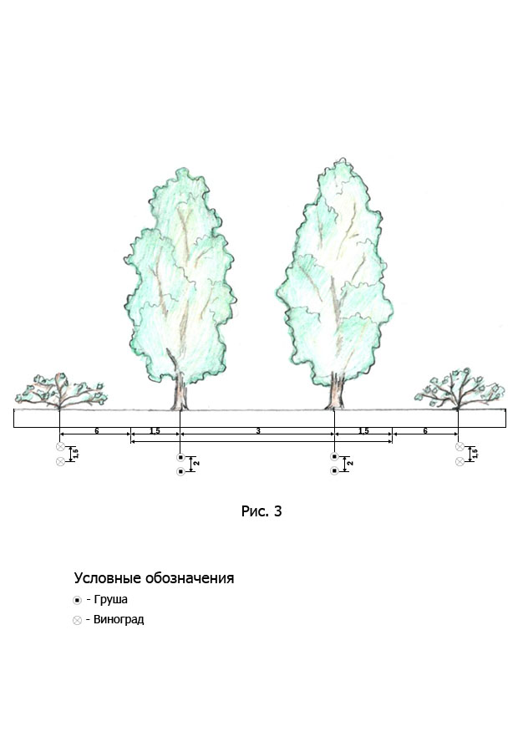
Рисунок 1 – Ветроломная лесная полоса

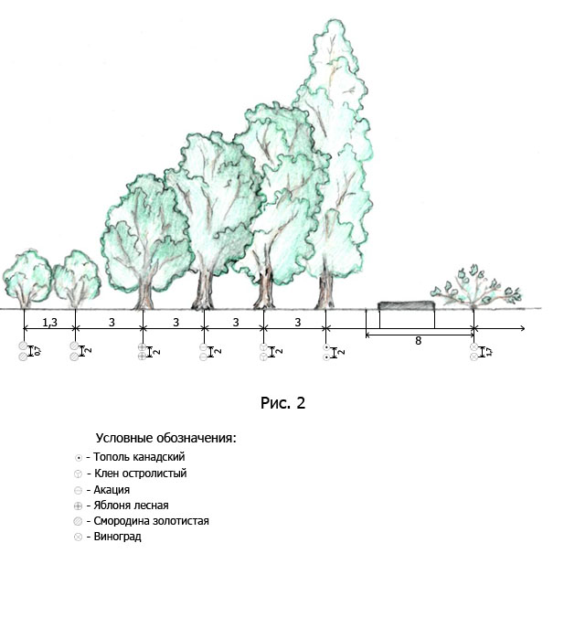

Рисунок 2 – Виноградо – защитная лесная опушка

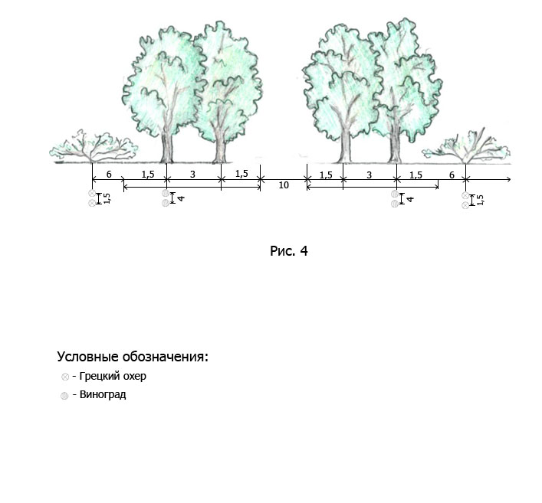

Рисунок 3 – Магистральная лесная полоса

2.5 Подбор и размещение сортов
При закладке виноградника необходимо придерживаться определенного соотношения между столовыми и техническими сортами. Удельный вес столовых сортов крайне низок.
При подборе сортов для хозяйства надо учитывать следующее:
- не допускать пестроты сортового состава, культивировать 4-6 технических и 3-4 столовых сорта в соответствии с производственной специализацией;
- сорта должны обладать высокой устойчивостью к неблагоприятным условиям среды в данной местности, обеспечивать высокую экономическую эффективность при их производстве;
- сорта должны быть разного срока созревания, что позволяет рационально использовать рабочую силу, обеспечивать равномерную загрузку перерабатывающих предприятий и продлевать период потребления свежего винограда. Следует также иметь в виду, что сроки созревания одного и того же сорта могут быть разными в зависимости от рельефа участка, экспозиции и почв.
При размещении сортов надо учитывать, чтобы климат, рельеф и почва соответствовали их требованиям. Каждый сорт должен занимать несколько клеток или кварталов. Это необходимо для сортовой агротехники. Размещение двух сортов на одной клетке правомерно для сортов с функционально женским типом цветка, требующих соответствующих опылителей, и в отдельных случаях для сортов, склонных давать изреженную гроздь при самоопылении. Сорта, поражающиеся грибными болезнями, нужно размещать в хорошо проветриваемых местах, а сорта, страдающие от поздневесенних и ранне-осенних заморозков, – на теплых участках. На южных, юго-восточных и юго-западных склонах размещают сорта поздних сроков созревания. [10 стр. 267-270].
Учитывая все эти факторы, а также расположение хозяйства относительно крупных городов, общий состав всех виноградников, на выбранном участке было решено посадить технические сорта из которых 40 га занимают укрывные и 40 га неукрывные, (таб. 2).
Таблица 2 – Сортовой состав привитых виноградников.
№ п/п | Название сорта | Подвои | № квартала | № клетки | Количество рядов | Количество клеток | Занимаемая площадь га
1 | Илья | Берландиери  Рипариа кобера 5ББ | 1 | 1-2 | 2 | 2 | 10
2 | Юбилей Новочеркаска |  | 1 | 3-4 | 2 | 2 | 10
3 | Цимлянский черный |  | 1 | 5-8 | 4 | 4 | 20
4 | Денисовский |  | 2 | 1-8 | 8 | 8 | 40

Примеры расчета:
Участок разбит на 2 кв. по 40 га
Площадь клетки – 5 га
Количество клеток – 8 к
- Илья 1-2-ю клетку пл.. 2 клетки x 5 = 10 га
- Юбилей Новочеркасска 3-4 кл. 2 кл. X 5 = 10 га
- Цимлянский черный с 5-8 кл. 4 кл. x 5 = 20 га
Остальные расчеты проводятся аналогично…
10 га- Илья- очень раннего срока созревания,
10 га – Юбилей Новочеркасский- раннего срока созревания,
20 га – Цимлянский черный-ранне - среднего срока созревания.
40 га –Денисовский- раннего срока созревания,
Технические сорта разного срока созревания, что позволяет рационально распределять рабочую силу на протяжении всего сезона работ на винограднике и равномерную загрузку винзавода.
Так как наша зона возделывания винограда подвержена развитию и распространению на ней филлоксеры, то виноградники закладываются привитым посадочным материалом. Для прививки выбранных сортов в качестве подвоя выбрали филлоксероустойчивый гибрид Берландиери х Рипариа Кабера 5 ББ. Он характеризуется: высокой устойчивостью к филлоксере, слабо заражается листовой филлоксерой, сравнительно засухоустойчив, морозоустойчивость корней слабая; растет на всех типах почв, с содержанием извести до 20%., аффинитет хороший.
Укореняемость черенков высокая, но при стратификации на воде отмирает тяжко, что препятствует корнеобразованию; рост кустов мощный, длинный. Сорта в хозяйстве подобраны разного срока созревания в следующем порядке от ранних до очень поздних сроков созревания. Так как в хозяйстве специализируется на производстве винограда для приготовления столовых игристых и десертных вин.
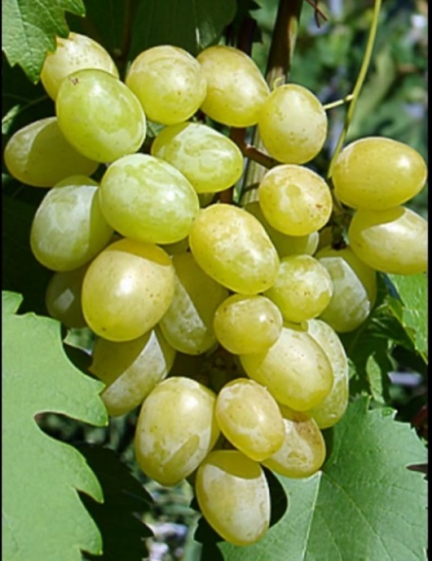
Рисунок 4 – Гроздь винограда сорта Илья
Илья – Илья относится к столовым сортам винограда раннего срока созревания. Высокая урожайность, крупные сочные ягоды с гармоничным сладким вкусом выделяют его среди других сортов этого вида винограда. Илья довольно неприхотлив в уходе, саженцы легко приживаются, с его выращиванием справится даже новичок. Подходит для распространения на всей территории России, морозоустойчив. По срокам созревания Илья относится к очень ранним сортам винограда. Продукционный период 90-95 суток.
Грозди формируются средней плотности заполнения. Форма цилиндроконическая, иногда имеет 1 крыло. Вес вызревшей грозди винограда в среднем составляет 400 граммов, а иногда доходит и до 1 килограмма. Крупные ягоды размером 21,9х16,6 мм, яйцевидной формы. Масса каждой ягоды 6-10 граммов, при хорошем уходе и соответствующих климатических условиях иногда может достигать и 20 граммов. Мясисто-сочную мякоть покрывает белая тонкая кожица. Внутри ягод присутствуют семена – 1-2 шт. Сочные ягоды отличаются умеренным сахаронакоплением 170-200 г/дм3 и кислотностью 6,8-7,2 г/дм3.На вкус плоды винограда умеренно сладкие, с легкой, едва заметной кислинкой. В целом очень гармоничный вкус с нейтральным ароматом. Тонкая кожица ягод легко раскусывается и практически не чувствуется. Сильнорослые кусты обладают большой урожайностью, количество плодоносных побегов достигает 85%. Плодоносить виноград начинает на третий год после высадки.
Юбилей Новочеркасска - Данный столовый сорт вывел любитель-селекционер В. Н. Крайнов в содружестве с ВНИИВиВ им. Я. И. Потапенко.
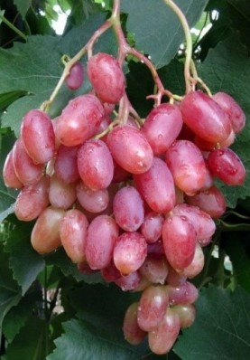
Рисунок 5 – Гроздь винограда сорта Юбилея Новочеркасска
Новый вид получился в результате сложного процесса гибридизации сортов Талисман и Кишмиш. Юбилей Новочеркасска унаследовал от них высокие гастрономические качества, а также устойчивость к неблагоприятным погодным условиям. Данная разновидность относится к раннеспелым сортам. Период полного созревания плодов насчитывает от 110 до 120 суток с момента набухания первых почек (происходит это в начале весны). В некоторых регионах данный период насчитывает до 95-100 дней. Гроздья данного сорта имеют ярко выраженную коническую форму. Плотность – средняя или высокая. Поражает размер и вес плодов. Вес одной грозди варьируется от 800 до 2200 граммов. Некоторые экземпляры могут достигать 3-х килограммов. Горошение не наблюдается. Ягоды привлекают внимание оригинальным и красивым окрасом, который может быть бело-розовым или зелено-розовым. Показатель сахара – от 170 до 210 г/дм³. Уровень кислотности – от 4,5 до 7,5 г/дм³. Плотность кожицы – средняя. Мякоть сочная и в то же время мясистая. Форма – удлиненный овал. Вес одной ягоды насчитывает от 12 до 18 граммов. Специалисты отмечают вкус винограда как гармоничный. При выставили оценку в 8,5-9 баллов из 10 возможных. С одного гектара можно получить от 180 до 270 центнеров плодов. Данный сорт относится к высокоурожайным. Если пра-
вильно ухаживать за садовой культурой, с одного куста можно собирать до 20 килограммов спелых ягод.

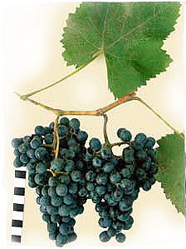
Рисунок 6 – Гроздь винограда сорта Денисовский

Денисовский – Винный сорт винограда раннего срока созревания. (Северный x смесь пыльцы мускатов) [ВНИИВиВ им. Я.И. Потапенко, Россия].
Кусты сильнорослые. Грозди средней величины, цилиндро-конические, умеренно-плотные, массой 200 г. Ягоды средние, 2 г, округлые, черные, вкус гармоничный. Мякоть сочная. Сахаристость 20-22 %, кислотность 7-8 г/л. Плодоносных побегов 60-70%, число гроздей на побег 1,1-1,3. Рекомендуемая нагрузка на куст 30- 40 глазков при обрезке плодовых лоз на длину 6-7 глазков. Средняя урожайность кустов 4 кг при схеме посадки 3 x 1.5 м. Морозостойкость -26°С. Сорт винограда Денисовский повышенно устойчив к милдью (3-3,5 балла), средне к оидиуму (4 балла), слабо поражается гнилью в связи с ранним сроком созревания. Денисовский
имеет хороший аффинитет с подвоем Кобер 5ББ. Урожайность 140 ц/га. Виноград используется для приготовления сухих, игристых и десертных вин.
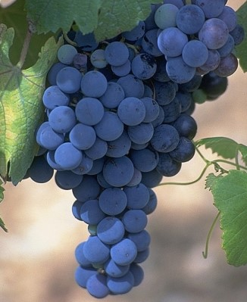
Рисунок 7 – Гроздь винограда сорта Цимлянский черный
Цимлянский черный. «Всероссийский научно исследовательский институт виноградарства и виноделия им. Я. И. Потапенко» вывели новый сорт путем скрещивания Плечистика и Кокура белого. Работы велись на базе Россельхозакадемии г. Новочеркасска. Новый сорт назвали Цимлянский Черный. Цимлянский Черный – сорт красного винограда технического назначения. Куст со средней силой роста. В высоту может достигать 5 метров. Вегетационный период составляет не более 135 дней. Цимлянский Черный относится к раннесредним сортам, и плоды созревают уже в конце лета. Форма кисти цилиндроконическая, среднеплотная. В среднем вес грозди колеблется от 110 до 160 граммов. Гроздь держится на тонкой хрупкой ножке и легко разламывается. Отсюда и название Хрупкая кисть.. Темный насыщенно-синий цвет ягод, создается впечатление, будто они черные. Виноград вырастает до средних размеров. Округлой формы, реже слабоовальной. Короткая острая пуповина в форме шипа не более 1 мм. Под кожицей средней плотности находится хрящевая мякоть с двумя косточками внутри. Вкус специфический, терпкий с бархатистым терново-шоколадным послевкусием. Сахаристость составляет 210 г/дм. Кислотность 7,8 г/дм. Лоза хорошо вызревает. Процент плодоносных побегов равен 70. Урожайность сорта Цимлянский Черный при хорошей агротехнике может доходить от 40 до 60 ц/га.

2.6 Площадь питания
До начала посадки винограда необходимо установить площадь питания и схему размещения кустов, направление рядов, глубину посадки, время посадки, подготовить посадочный материал, определить способы и технику посадки. Площадь питания куста винограда определяется расстояниями между рядами и растениями в рядах. Количество кустов винограда на 1 га в зависимости от площади питания определяют по формуле:
$К_{х}=\frac{10000}{ab}$, | (9)
где a – ширина междурядий, м;
b – расстояние между кустами в ряду, м
Площадь питания устанавливают в зависимости от почвенных и климатических условий, биологических особенностей сортов и уровня агротехники. На плодородных, достаточно увлажненных почвах площадь питания больше, чем на бедных скелетных или сухих почвах.
Наблюдения показали, что редкие посадки начиная с 7-8 года дают на много больше урожай, чем загущенные. Но для этого им надо дать соответствующую систему культуры, формировку, нагрузку, а также плодородные почвы.
Следует отметить, что в недавнем времени в основных районах виноградарства имела место тенденции к загущенным посадкам, со схемой посадкой 2,5х 1,5,2х1,5. но опыт передовых хозяйств показал, что такие посадки малоэффективны. Более практичны и выгодны широкорядные посадки с широкими междурядьями 2,5-3-4х2; 2,5-3, 3,5-4м, а расстояние между кустами 1,25-1,5-1,75-2м все работы по уходу и уборки урожая, снизить на посадочный материал и исключить ряд трудоемких ручных операций (зеленая подвязка, чеканка).
Однако в каждом отдельном случае вопрос о площади питания должен решаться самостоятельно. Виноградники на бедных почвах, при низкой механизации работ, слаборослые сорта следует культивировать при более плотных посадках, чем сорта с сильным ростом, высаживаемые на плодородных почвах. [ 11 1991 стр. 152 ] (Таблица 3).
Таблица 3 –– Потребность в посадочном материале для закладки виноградника
Название сорта | Площадь посадок га | Схема посадки | Требуется саженцев со страховым фондом в шт.
 |  |  | На 1 га | На всю площадь | 10 % страховой фонд | Всего
Илья | 10 га | 3×2 | 1666 | 16660 | 1666 | 18326
Юбилей Новочеркасска | 10 га | 3×2 | 1666 | 16660 | 1666 | 18326
Цимлянский черный | 20 га | 3×1,5 | 2222 | 44440 | 4444 | 48884
Денисовский | 40 | 3×0,6 | 5555 | 222200 | 22220 | 244432
 |  |  |  |  | Итого: | 329944

В данном хозяйстве подобраны следующие площади питания:
      - Для столовых сортов 3м $×$ 2м
      - Для технических укрывных 3м $×$ 1,5м
      - Для технических не укрывных 3м $×$ 0,6м
Пример расчета
Илья схема посадки 3×2 = 6 м²
Количество саженцев 1 га вычисляем по формуле (9).
$К_{х}$= $\frac{1000}{3×2}=1666 шт$
На площадь –1666шт$×$ 10 =16660шт саженцев
Страховой фонд – 10%
16660×0,1 = 1666 саженца
Всего = 16660+1666 = 18326 саженцев
Остальное рассчитываю аналогично…
- Юбилей Новочеркасска = $\frac{1000}{3×2}=1666саженцев/га$
На площадь –1666×10 = 16660 саженцев
Страховой фонд – 10%
16660×0,1 = 1666 саженца
Всего = 16660+1666 = 18326 саженцев
Цимлянский черный схема посадки 3$×$1,5
На площадь 2222шт $×$10=44440шт саженцев
Страховой фонд 44440$×$0,1=4444шт саженцев
Всего 44440+4444=48884 саженцев

- Денисовский = $\frac{1000}{3×0,6}=5555 саженцев/га$
На площадь – 5555×10 = 222200 саженцев
Страховой фонд – 10%
222200×0,1 = 22220 саженца
Всего = 222200+22220 = 244432 саженцев
Остальные расчеты проводятся аналогично…

2.7 Разбивка участка под посадку
Ее проводят в зависимости от установленных размеров площади питания. Различают внешнюю и внутреннюю разбивку (рис. 8).
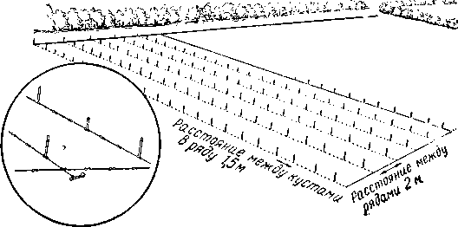
Рисунок 8 – Разбивка рядов в клетке

При внешней разбивке геодезическими приборами (теодолит, гониометр и др.) определяют границы кварталов и клеток. Затем вдоль границ клеток и межклеточных дорог большими колышками намечают места расположения рядов в соответствии с принятой шириной междурядий.
При внутренней разбивке намечают места расположения кустов, используя для этого стальные тросы с отметками (расстояние между кустами в ряду). Можно использовать для этой цели обыкновенную, предварительно выровненную шпалерную проволоку, однако надо иметь в виду, что она вытягивается
(периодически проверять).
Для отметки мест посадки кустов трос натягивают по линии ряда; он должен быть длиннее ряда на 4-5 м, чтобы можно было закрепить его на краях. При по мощи кола трос закрепляют на одной из сторон клетки у выставленных ранее колышков. Другой конец натягивают вдоль ряда, закрепляя к колу, вбитому на противоположной стороне клетки. После закрепления троса двое рабочих в местах отметок устанавливают колышки. Для удобства переноса шнура на следующий ряд колышки ставят с одной стороны, обращенной к месту начала работы. Когда колышки установлены, трос переносят на следующий ряд и натягивают его так, чтобы отметки на нем совпадали с колышками, установленными на смежных рядах.
Правильность направления рядов – прямолинейность их вдоль, поперек и по диагонали клетки – надо периодически проверять глазомерно. При закладке виноградников одновременно на больших площадях применяют механизированную разбивку участков. Для этой цели приспосабливают навесные культиваторы (КРН-4,2 и др.), у которых секции рабочих органов устанавливают в соответствии с принятыми расстояниями между рядами при продольных заездах и между кустами при поперечных. В местах пересечения борозд высаживают растения. Эту работу следует поручать наиболее опытным механизатором.
Направление рядов – важный момент при закладке виноградника, так как с этим связаны освещение и проветривание кустов, обработка почвы. На ровных участках виноград высаживают так, чтобы направление рядов было с севера на юг. При этом растения в ряду в течение дня освещаются равномерно. На некрутых склонах ряды располагают поперек склонов, что способствует применению механизированной обработки и ослабляет эрозионные процессы. В районах с сильными господствующими ветрами направление рядов лучше располагать вдоль направления ветра, что снижает риск повреждения кустов винограда ветром.
В хозяйстве ряды расположены с востока на запад это снижает риск повреждения кустов ветром.
Учитывая эти принципы, направление рядов на участке с севера на юг, для лучшего освещения кустов не мешает механизированным обработкам и не создает опасности эрозии. Хотя такое направление приведет к неравномерному созреванию ягод.

2.8 Посадочный материал и подготовка его к посадке
Лучшим посадочным материалом являются однолетние саженцы (обеспечивают более высокую приживаемость растений). В зоне заражения филлоксерой используют саженцы, привитые на филлоксероустойчивые подвои. Для посадки используют только первосортные одно- или двухлетние саженцы; районированных сортов.
При подготовке саженцев к посадке проводят их окончательную сортировку (рис. 11). Саженцы, не отвечающие требованиям стандарта, бракуют. Для посадки отбирают саженцы без признаков поражений некрозом, с хорошей корневой системой и вызревшим приростом, а у привитых особое внимание обращают на наличие круговой и прочной спайки между привоем и подвоем.
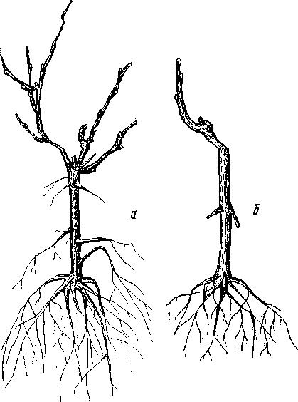
Рисунок 9 – Подготовка саженцев к посадке:
а – саженец до обрезки; б – после обрезки

Предпосадочная обрезка саженцев заключается в следующем:
- из однолетнего прироста выбирают один или два наиболее развитых и хорошо вызревших побега и подрезают их на 2-3 глазка;
- удаляют все корни, расположенные выше первого (иногда к второго) узла от основания;
- пяточные корни при посадке в ямки укорачивают до 15-18 см, при посадке под гидробур – до 8-10 см. У нас посадка под гидробуры.
Для восстановления нормальной физиологической влажности их перед посадкой вымачивают в течение 1-2 дней, а после обеззараживают, вымачивая 30 минут 0,5 % в р-ре хилозола.
Хорошие результаты дает парафинирование саженцев. Этот агроприем обеспечивает высокую приживаемость, хороший рост и развитие растений. Парафинирование делают после подрезки и вымочки саженцев. Температура парафина 80-85 °С.
Слоем парафина покрывают всю привойную часть и на 5-6 см верхнюю часть подвоя. Примерный расход парафина 2-3 г на один саженец, высаживают саженцы и черенки в корнесобственной зоне в защитных чехликах из полиэтиленовой пленки толщиной 120-130 мкм. Длина чехлика 35 см, ширина (в сплюснутом состоянии) 8-10 см. Чехлик прочно привязывают к подвою в двух местах: над пяточной корневой системой и непосредственно под местом спайки. Верхний край чехлика должен выступать над поверхностью почвы на 8-10 см. Защитные чехлики изолируют корнештамб от прямого контакта с почвой и; препятствуют образованию поверхностных корней, что исключает необходимость проведения катаровки. [10, стр. 271].
При перевозке к месту посадки саженцы надо укрывать влажной мешковиной. К месту посадки саженцы подносят в ведрах. Непосредственно перед посадкой корни погружают в сметанообразную болтушку.

2.9 Глубина и сроки посадки
Имеет большое значение для приживаемости растений, лучшего роста и плодоношения кустов. Устанавливая глубину посадки, необходимо создать наилучшие условия для развития корневой системы растений и предупреждения ее подмерзания. При этом надо учитывать почвенные и климатические условия района, рельеф местности и биологические особенности сортов, особенно степень морозостойкости их корней. [11, стр. 152]
Основные норм, отходящие от пятки надземного штамба, должны располагаться на глубине, где температура почвы не опускается ниже -5⁰С. В большинстве районов виноградарства нашей страны 40 см. В нашей зоне 50-60 см. в районах северной границы распространения винограда она несколько меньше (35 см), в условиях южного виноградарства 45—50 см, на песчаных почвах 70 см. На крутых склонах и скелетных почвах глубину посадки увеличивают до 75-100 см. при этом надо учитывать, что на тяжелых почвах глубину надо несколько уменьшить, а на легких наоборот.
Время посадки. Его определяют в зависимости от климатических условий района, наличия посадочного материала и подготовленности участка. В южных зонах виноградарства, где нет опасности промерзания почвы зимой, лучший срок посадки винограда – осенний период (ноябрь). В данном хозяйстве посадка будет проводится весной.
При опасности промерзания почвы зимой а также привитые саженцы и кильчеванные черенки высаживают весной, когда почва на глубине посадки прогреется до 11-12 °С не позднее середины мая. Так как хозяйство использует однолетние привитые саженцы и влагообеспеченность растений нормальная, то посадка винограда на выбранном участке будет проводиться весной.
Способы и техника посадки. В практике виноградарства наибольшее применение получили два способа посадки: гидромеханический (под гидробур) и ручной (в ямки).
Гидромеханический способ посадки применяют почти повсеместно (рис. 13-14). Он обеспечивает высокую производительность посадочных работ и удовлетворительное качество посадки.
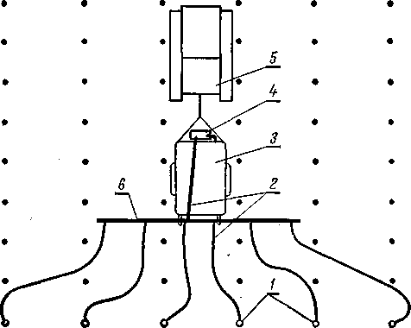
Рисунок 10 – Схема агрегата ручных гидробуров:
1 – гидробуры; 2 – шланги; 3 – резервуар для воды; 4 – насос; 5 – трактор; 6 – штанга.

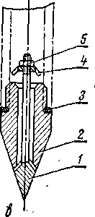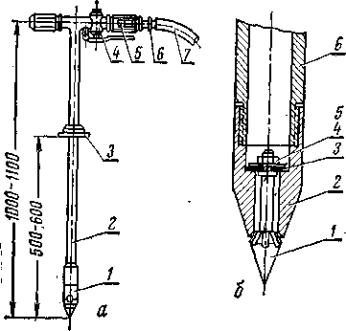
Рисунок 11 – Гидробур и наконечники:
а — ручной гидробур: 1— наконечник-насадок; 2 — ствол; 3 — упор; 4 — кран; 6 — рукоятка; в — штуцер; 7 — шланг; б — наконечник с клапаном: 1 — конический клапан; 2 — насадок; 3 — клапан; 4 — шайба; 5 — гайка; 6 — ствол; в — наконечник с упорной шайбой: 1 — конический клапан; 2 — насадок; 3 – прокладка; 4 — упорная шайба; 5 — гайка.
Принцип его заключается в том, что саженцы или черенки высаживают в скважины, сделанные гидравлическим буром. Посадочный агрегат состоит из обычной цистерны, имеющей насос для создания давления при откачке из нее жидкости, а также из ручных гидробуров, соединенных с цистерной резиновыми шлангами. Сам гидробур состоит из трубы диаметром 2,5-3 см и длиной 1 м. В месте подсоединения резинового шланга (верхняя часть) имеется проходной или пистолетный кран, а в нижней части – конусообразный гидромониторный наконечник. Вода из цистерны поступает к гидробурам по шлангам под давлением 1,5-2,0 атм. Размывной струей при трех-четырех нажатиях на бур пробуравливают скважины на всю глубину посадки.

Система защиты виноградника от вредителей и болезней.
Болезни и вредители наносят большой вред виноградникам. Они же только уменьшают урожайность, но и ослабляя куст уменьшают урожайность в последующие годы. Для этого разработана система защиты виноградника от вредителей и болезней.
Для защиты виноградников от вредителей и болезней предлагаю схему защиты фирмы «Сингента»
Против Милдью и Оидиума:
Паутинные и войлочные клещи Кратэ и Тиовит джет Цикадки, листовертки, листовая филлоксера Актэлик или Актара 2-3 обработки
- Образование листьев, формирование соцветий и цветение Ридомил 0,3 % до 4 обработок
- Второе опрыскивание Ордан 0,3 %+Квадрис 0,7 л/га
- До цветения Фальком 0,3 %+Ордан 0,3 %
- При размере ягод с горошену Оксихом 0,3%+Топас 0,4 л/га
- За две недели до сбора урожая Ордан 0,3%+Квадрис 0,7 л/га
Пример расчета:
Вода: На S га 800 x 80=16000
Ридомил: На 1 га 100 x 0,3 / 800 = 2,4 кг/га На S =2,4 x 80=192 кг
Квадрис: На S=0,7 x 80=56 кг
Ордан: На 1га 0,3 x 1000 / 100 = 3 кг/га на S 3 кг x 80 кг = 240 кг
Остальные расчеты проводятся аналогично.

2.10 Требования, предъявляемые к системам ведения, и основные принципы их подбора.
Система ведения кустов должна соответствовать биологии сорта (мощности кустов) и подвоя, экологическим условиям, технологии возделывания(укрывная или неукрывная культура, форма, площадь питания, орошение, удобрение, уборка урожая) , направлению использования продукции, наличию трудовых и материальных ресурсов и обеспечивать внедрение механизации для повышения производительности труда, количества и качества продукции.
Для сильнорослых сортов подбирают мощные системы ведения кустов: комбинированные, горизонтальные или вертикальные шпалеры с четырьмя – пятью рядами проволоки, для слабо – и среднерослых сортов – низкие шпалеры с меньшим числом (2-3) рядов проволоки. На плодородных почвах при достаточном увлажнении или орошении системы ведения кустов должны быть также мощными.
Вследствие изменения фитоклимата (освещенности, гидротермического режима, аэрации) при использовании различных систем ведения кустов прямо или косвенно воздействуют на биохимические и физиологические процессы, протекающие в растениях. При выборе систем ведения учитывают, что освещенность листьев у кустов с высоким штамбом и свободно располагающимися в пространстве побегами выше, чем у кустов низко, средне - штамбовых и приземных. Это способствует повышению интенсивности фотосинтеза и продуктивности насаждений.
Таким образом, к выбору систем ведения кустов подходят дифференцированно, с учетом всех факторов, воздействующих на рост, урожай и его качество, а также с учетом экономической эффективности культуры винограда.
Виноградники без опор сложнее формировать, обрезать, на них трудно проводить обработку почвы, борьбу с вредителями, болезнями, сорняками, так как побеги развиваются здесь горизонтально и бессистемно. Они плохо проветриваются, ягоды соприкасаются с поверхностью почвы и загрязняются. Растения повреждаются тракторами и другими машинами, что влечет за собой снижение величины урожая.
В хозяйстве ООО Новоцимлянское «Руслан» применяется шпалерная система ведения кустов на длинно рукавных формировках, а также бесшпалерная малая чашевидная формировка. Вертикальная одноплоскостная шпалера, она состоит из крайних (якорных) и промежуточных столбов, якорей для крепления крайних столбов с внешней стороны ряда с якорными проволочными оттяжками, шпалерных проволок и крючьев, с помощью которых проволоку присоединяют к опоре.
В данном хозяйстве для устройства шпалеры используют деревянные столбы. Распределение кустов в плоскости ряда, при шпалерном ведении, способствует лучшему освещению и повышению продуктивности работы листьев. При этом используются хорошие условия для использования машин при выполнении работ по обработке почвы, уходу за кустами и уборке винограда. Улучшаются условия выполнения ручных работ на винограднике.
Экономическая эффективность культуры винограда при этой системе ведения кустов повышается благодаря увеличению урожайности и улучшению качества ягод.

2.11 Формировки и их выведение. Характеристика длиннорукавной формировки
Длиннорукавная формировка выведена во ВНИИ им. Я. И. Потапенко для механизированной укрывки, открывки и уборки винограда для средних и сильнорослых сортов. Схемы посадки: 3 – 3,5 – 4 х 1,5 – 1,75-2 м. Формировка имеет два реже три рукава длиной от 100 до 200 см. У основания рукавов при выведении формировки получают жесткий Z- образный изгиб, позволяющий свободную ориентацию рукавов вдоль ряда. Эта формировка обеспечивает повышение продуктивности на 15-20 %, снижает трудоемкость на 10-15 чел. дней на 1 га и удовлетворяет требования виноградоуборочных машин вибрационного типа.
На каждом рукаве формируют 2-3 разветвления, 1-е отступая от головы куста на 40-60 см, последующие через 30-40 см, что позволяет виноградоуборочным машинам свободно захватить куст в пучок Ø 15-16см.
На каждом разветвлении формируют плодовое звено, состоящее из сучка замещения (2-4 глазка) и одной или несколько плодовых стрелок (6-12 глазка). Всего на кусте должно быть от 6 до 12 плодовых стрелок и от 2 до 6 пучков замещения.
При обрезке все рукава и побеги, которые направлены в обратную сторону от направления рукавов или в междурядье вырезают. При этом добиваются чтоб направление рукавов менялось: 10 рядов в одну сторону, 10 в обратную, что позволяет облегчить работу агрегата по укрывке и открывке винограда.
Формировка требует вертикальной шпалеры, высотой не менее 1,5 м. первая проволока натягивается на высоте 70 см, вторая- через 50 см от первой, третья через 40 см от второй. В некоторых хозяйствах 2и 3 ряд проволоки делают по две параллельные, что позволяет не подвязывать зеленые побеги, а заводить между проволоками, существенно облегчая труд в данном хозяйстве шпалера трех ярусная.
Выведение формировки
Саженцы при посадке укорачивают на 2-3 глазка. В течении года появляются 2 побега, которые в течении вегетации подвязывают вертикально к шпалере. Весной 2-го года побеги укорачивают на длину рукавов (80-110 см) и изгибают придавая Z – образный изгиб в основании рукавов , подвязывают к 1-ой проволоке на h 15 – 20 см. весной, летом этого же года проводят обломку, в нижней части рукавов на расстоянии 40-50 см.. Весной 3 года побеги укорачивают на плодовые стрелки. Весной 4 года нижний побег укорачивают на разветвления (6-8 глазков), а верхние на плодовые стрелки 10-12 глазков. Летом этого же года у основания куста оставляют омолаживающую основу (Рис. 15). [10 стр. 345]
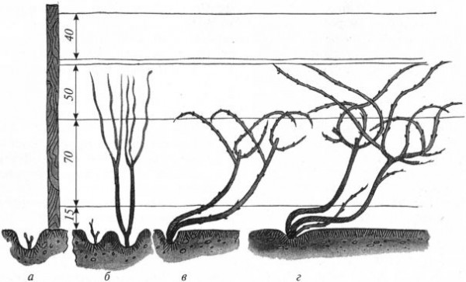
Рисунок 12 – Выведение длиннорукавной формировки
А – первый год; б – второй год (весна и осень); в – третий год (весна); г – четвертый год (весна).
Характеристика бесшпалерной штамбовой малой чашевилной формировки
Бесшпалерная система ведения кустов винограда на высоте штамба – 80-100см. при этом кусты высаживают плотно в ряду – через 0,5-0,75м, ширина междурядья 3 м. кусты формируют в виде малой чашевидной формы с короткой обрезкой плодовых побегов, при обрезке оставляют 4-8 коротких рожка, подрезанными на 2-4 глазка, расположенными на головке куста в виде чаши, способных образовать 8-16 побегов. Система развивающихся зеленых побегов свободно свисает вниз, образуя эллиптический формы крону, направленную длинной стороной вдоль линии ряда. При этом увеличивается горизонтальная проекция кроны, которая по условиям освещения приближается к открытой площадке. Опора в виде приштамбового кола нужна только в первые годы жизни насаждения. На таких насаждениях снижается объем капитальных затрат, повышается продуктивность, снижаются затраты по уходу за насаждениями. В этом типе насаждений достигается резкое снижение материало-энерго и трудоемкости культуры. Отпадает необходимость в организации шпалеры на виноградниках, а трудозатраты на возделывание винограда снижаются в два и более раза по сравнению с применяемыми в настоящее время индустриальными технологиями. Затраты на производство дополнительного посадочного материала окупаются в разнице урожайности насаждений уже в третью вегетацию.
У каждого куста устанавливают кол на высоту принятого штамба. Во вторую вегетацию куст обрезают на 2 глазка. После обломки оставляют всего один побег и подвязывают к колу, а при достижении им верхнего конца кола его прищипывают. После развития пасынков их удаляют за исключением двух верхних, которые прищипывают над 2-4 узлом, а после развития пасынков второго порядка их также прищипывают над 2-3 узлом для образования пасынков третьего порядка.
Прищипывание желательно проводить на наружный глазок. При хорошем уходе формирование кустов завершается во вторую вегетацию. Это позволяет в третью вегетацию нагрузить растения 8-14 побегами, и тем самым выйти на относительно высокие нормы нагрузки и получить высокий урожай хорошего качества. Такой тип насаждений можно отнести к категории суперинтенсивных (Рис. 16). [10 стр. 339]
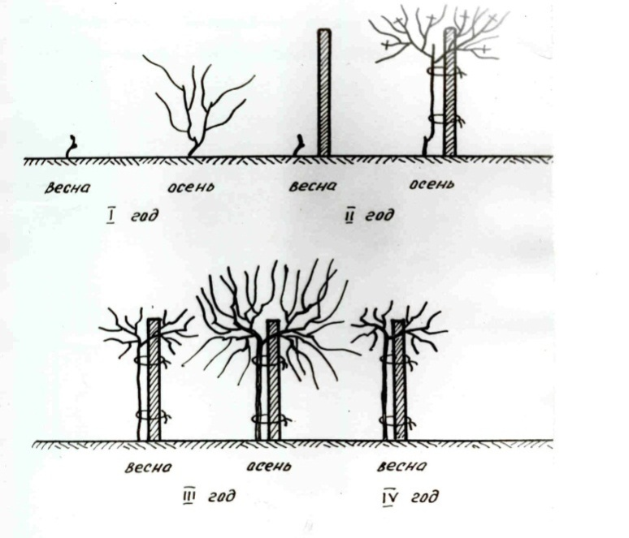
Рисунок 13 – Схема выведения бесшпалерной малой чашевидной формы куста
Таблица 4 – Потребность в удобрениях под плантаж и подкормках винограда.
№ п/п | Наименование удобрений | Колво га | Внесение удобрений при поднятии плантажа |  | Внесение удобрений |  |  |  |  |  | всего
 |  |  | ц/га | ц/наS | подкормки при чизелевании |  |  |  | обновление плантажа
 |  |  |  |  | 1 я подкормка |  | 2 я подкормка
 |  |  |  |  | ц/га | ц/на S | ц/га | ц/на S | ц/га | ц/на S
1 | Навоз перепривший | 80 | 500 | 4000 | - | - | - | - | 300 | 2400 | 28000
2 | суперфосфат двойной | 80 | 15 | 1200 | 2 | 160 | 2 | 160 | 3,8 | 264 | 1784
3 | Калийная соль | 80 | 6 | 480 | 1,3 | 104 | 1,3 | 104 | 2,5 | 200 | 888
4 | Сульфат аммония | 80 | - | - | - | - | 2,9 | 232 | 4,8 | 384 | 616
5 | Аммиачная селитра | 80 | - | - | 1,8 | 144 | - | - | - | - | 144
Пример расчета:
Удобрения при поднятии плантажа:
- Навоз – 80 га × 500 ц/га = 4000 ц
- Суперфосфат двойной = 80×15 ц/га = 1200 ц
- Калийная соль = 80 × 6 ц/га = 480 ц
Обновление плантажа норма $\begin{matrix}N & P & K \\ 100 & 150 & 100\end{matrix} д.в.$на/га
- Суперфосфат аммоний
На 1 га 100 – 45 кг д.вещества
Х – 90 кг д.в./га
Х = $\frac{100×90}{45}=200≈2 ц/га$
На площадь = 2 ц/га ×80 = 160 ц
- Суперфосфат двойной
На 1 га 100 – 45 кг д.вещества
Х – 150 кг д.в./га
Х = $\frac{100×150}{45}=333≈3,3$ ц/га
На площадь = 80 ц/га ×3,3 = 264 ц
- Калийная соль
На 1 га 100 – 40 кг д.вещества
Х – 100 кг д.в./га
Х = $\frac{100×100}{40}=250≈2,5 ц/га$
На площадь = 80 ц/га ×2,5 = 200 ц
Подкормки
N6₀ P₉₀ К₆₀
- Аммиачная селитра
На 1 га 100 – 34 кг д.вещества
Х – 60 кг д.в./га
Х = $\frac{100×60}{34}=176≈1,8 ц/га$
На площадь = 80ц/га ×1,8 = 144 ц
Сульфат аммония
На 1 га 100-80 га
x- 2,9 д.в.на/га
X=80×2,9/4,8=
Остальные расчеты аналогичны.
Таблица 5 – Расход фунгицидов для опрыскивания виноградников.
№ п/п | Вода  литров |  | Фунгицид против оидиума  Медея литрах |  | Фунгицид против милдью  Абига Пик кг.
 | На 1 га | На S | На 1 га | На S | На 1 га | На S
1 | 800 | 16000 | 2,4 | 192 | - | -
2 | 1000 | 80000 | 3 | 240 | 0,7 | 56
3 | 1000 | 80000 | 3 | 240 | 3 | 240
4 | 1000 | 80000 | 3 | 240 | 4 | 320
5 | 1000 | 80000 | 3 | 240 | 0,7 | 56
Против оидиума, серой гнили, черной гнили, черной пятнистости применяют медею норма на 1 га-0,8-1,2 л/га при расчетах беру – 1 л/га – 3-4 опрыскивания интервал 7-10 дней срок ожидания 28 часов – норма расхода рабочей жидкости до 1000 л/га.
Против милдью использую Абига Пик норма расхода на 1 га 4-12,6 кг/га при расчетах беру – 7 кг/га в зависимости от года 4-5 опрыскиваний с интервалом 12-14 дней. Рекомендую при каждом опрыскивании меняют фунгициды, чтобы не было привыкания.
1е - опрыскивание проводить до распускания почек.
2е - при образовании 4-5 настоящих листочков.
3е - перед цветением.
4е - после цветения, а дольше надо смотреть по погодным условиям.
Таблица 6 – Потребность материалов для установки опоры.
№ п/п | Показатели | Кол-во проволок | Расстояние между столбами | На 1 га | Страховой фонд | На всю площадь
1 | Число рядов шпалеры | - | - | 33 | - | 1320
2 | Число якорных столбов | - | - | 66 | 7 | 2926
3 | Число промежуточных столбов | - | 10 | 297 | 30 | 13080
4 | Длина шпалерной проволоки | 3 | - | 10197 | 1020 | 418680
5 | Вес шпалерной проволоки | - | - | 356 | 35 | 1586
6 | Количество якорей | - | - | 66 | 26 | 2926
7 | Длина якорной проволоки | - | - | 264 | 26 | 11600
8 | Вес якорной проволоки | - | - | 19 | 2 | 840
9 | Число крючьев | - | - | 819 | 89 | 39200
10 | Длин проволоки для крючьев | - | - | 446 | 45 | 17760
11 | Вес проволоки для крючьев | - | - | 16 | 2 | 688
12 | Число приштамбовых кольев | - | - | 5556 | 556 | 244426
Пример расчетов
- Число рядов на 1 га.
100÷3 =33 (р.)
На S всей:33$×$40=1320
- Число якорных столбов
33×2 = 66/га
Страховой фонд 66×0,1 = 7 стр.
Всего (66+7) ×40 = 2920 стол
- Число промежуточных столбов
100÷10 = 10+1 = 11 стол. В ряду 11 ст. – 2 си.якорн. = 9 ст. промежуточных на 1 га 33 р. ×9 = 297 стоб/га
297 x 0.1=30 столбов страховой фонд
(297+30) x 40= 13080
- Длина шпалерной проволоки на 1 ряд – 103 кг проволоки на 1 ряд 103×3 = 309 м
Для штамбовых неукрывных виноградников 103×2 = 206 м.
На 1 га 309 м ×33 р = 10197, для неукрывных виноградников 206×33 = 6798 м/га страховой фонд 10197×0,1 = 1020 кг
6798 м × 0,1 = 680 м
Всего 10197 м/га + 1020) ×40 = 418686 м
(6798+680)×3 = 7478
- Вес шпалерной проволоки на 1 га 100 м проволоки Ø 2,4 мм – 3,5 кг.
100197 – х кг
Х = $\frac{10197 м×3,5 кг}{100}=356,9 кг.$
$\frac{6798×3,5 кг}{100}=238 кг$для не укрывных всех
Страховой фонд 357 кг ×0,1 = 35,7 кг.
238 кг × 0,1 = 23,3 кг.
Всего (357 кг + 35,7 кг) × 2 га = 785,4 кг
(238 + 23,8)×3 = 785,4 кг.
(785,4 + 785,4) = 1570,8 кг.
- Число якорей равно количеству якорных столбов, т.е. взять данные из толь номер по порядку – 2.
- Длина якорных проволоки
На 1 якорь длина 4м Ø 3,4 мм
На 1 га – 66 якорей
66 як × 4 м = 264 м/га
Страховой фонд 264 × 0,1 = 26,4 м
Всего (264 м/га +26,4 м) ×40 = 11600 м
- Вес якорной проволоки число крючьев
100 м проволоки Ø 3,4 м – 7,1 кг
Х = $\frac{264×7,1}{100}=18,7 ≈19\frac{кг}{га}$
Страховой фонд = 19×0,1 = 2 кг
Всего (19 кг + 2кг)×40 = 840 кг
- Число крючьев:
297 число промежуточных столбов на 1 га
На 1 столбе 4 крючка
297 x 3=891 крючьев на га
891 x 0,1=89 крючьев страховой фонд
(891+89) x 40=39200
- на 1 крючок требуется 0,5 м проволоки Ø 2,4 мм
На 1 га 891 кр. × 0,5 м = 446 м/га
446 x 0,1=4,4 м страховой фонд
(446+4,4) x 40=17760
- 100 м проволоки 2,4 мм – 3,5 кг
446 м – x кг
X=446 x 3,5/ 100=15,61кг=21кг/га
15,61 x 0,1=1,6 кг страховой фонд
(16+1,6) x 40=688 кг
- Кол-во приштамбовых кольев равно кол-ву саженцев сортов «Денисовский»- 244420 данные взяты из таблицы №6
Устройство шпалерных опор.
Вертикальную одноплоскостную шпалеру довольно просто устроить. За виноградом удобно ухаживать. В то же время она позволяет создать хорошие условия для роста и получения гроздей высокого качества.
В устройстве одноплоскостной вертикальной шпалеры нет никакой особой премудрости. Она представляет собой ряд столбов, на которые натянуты горизонтально несколько рядов проволоки. Проволока подойдет стальная 2-3 мм, лучше оцинкованная. Столбы любые, какие Вам доступны. Это могут быть стальные или асбесто-цементные трубы, уголки, деревянные столбы, железобетонные столбы и т.д.
Темы опыта влияние нагрузки и длины обрезки на урожай и качество урожая сорта Денисовский.
Цель исследований установление пределов нагрузки кустов при различной длине обрезки побегов, позволяющих получать достаточно высокий и кондициональный урожай для приготовления различных типов вин.
2021-2022 гг. в отделение опытного поля ООО «Новоцимлянское» студентов кружка Виноградарства под руководством заведующей кабинетом Дрюковой Надеждой Васильевной был заложен опыт на тему «Влияние нагрузки и длины обрезки на урожай и качество урожая сорта «Цимлянский черный» (Северный × мускатные сорта). Этот сорт морозоустойчив высоко урожайный с большим накоплением сахара и ранним сроком созревания (конец августа). Исследования вели на плодоносящих привитых на подвое Кобер 5 ББ виноградниках сформированных по типу Малой чашевидной формировке на вертикальной шпалере при высоте штамба 100 см. схема посадки 3 × 1 м опыт включая 3 варианта длины обрезки 2-3 глазка; 4-5; 5-6 глазков и нагрузки (14,17 и 20 побегов на куст или 56,78 и 100 тыс. побегов на 1 га).
Все учеты и наблюдения вели на одних и тех же 90 учетных типичных кустах по 10 в каждой повторности. Схема опыта представлена на рисунке 17.
1-ая повторность |  |  | 2ая повторность |  |  | 3-ая повторность
14 побегов |  |  | 17 побегов |  |  | 20 побегов
Рисунок – 14 Схема опыта
Таблица 7 – Средние данные 2021-2022 гг.

Длина обрезки глазков | Нагрузка побегов на куст | Средняя длина побега см | Диаметр побега см | Вызревание побега см | Сумарный прирост куста см | Коэффициент
 |  |  |  |  |  | плодоношение | урожайности
2-3 | 25 | 126 | 0,76 | 90 | 3150
4-5 |  | 111 | 0,71 | 74 | 10850 | 1,48 | 1,68
5-6 |  | 94 | 0,64 | 64 | 1600
2-3 | 35 | 99 | 0,64 | 71 | 3465
4-5 |  | 90 | 0,63 | 67 | 3150 | 1,46 | 1,66
5-6 |  | 87 | 0,61 | 64 | 2240
2-3 | 45 | 94 | 0,67 |  | 3852 | 1,41 | 1,62
4-5 |  | 89 | 0,63 |  | 4005
5-6 |  | 82 | 0,59 |  | 3690

1 Вариант – нагрузка 14 побегов на куст, длина обрезки 2-3 гл, 4-5 гл, 5-6 гл.
2 Вариант – нагрузка 17 побегов на куст, длина обрезки 2-3 гл, 4-5 гл, 5-6 гл.
3 Вариант – нагрузка 20 побегов на куст, длина обрезки 2-3 гл, 4-5 гл, 5-6 гл.
По данным нашим исследований, изменение нагрузки кустов проявляется на состоянии прироста, степени вызревания побегов и суммарном приросте куста в целом. В наших исследованиях увеличение нормы нагрузки с 25 до 35 и 45 побегов на куст проводило к закономерному снижению средней длины побега с 126 см до 111 и 94 см, то есть разница между крайними вариантами составила 32 %. При этом отмечено снижение среднего диметра побегов приведены
в таблице 2.
Существенное влияние длина обрезки и норма нагрузки оказали на среднюю массу грозди: с увеличением нагрузки куста с 25 до 45 побегов гроздь уменьшилась на 9 %, а урожайность наоборот возросла с 5,8 до 9,2 кг (115-169 ц/га) или на 46 %. С увеличением нагрузки и длины обрезки привело к снижению показателя продуктивности побегов с 78 до 149 г и некоторому уменьшению сахаров в соке ягод 229 до 210 г/дм³ отметить что даже при максимальной нагрузке, где отмечена наивысшая урожайность содержание сахара оставалась высоким 210 г/дм3. Это характеризует Цимлянский черный как сорт широкого спекта использования. Данные показаны в таблице 2.
Выводы: для сорта «Денисовский» в условиях отделения опытного поля ООО Новоцимлянское «Руслан» следует принять штамбовые системы ведения со свободным развитием побегов при схемах посадки 3 × 1 м. длина обрезки побегов на 2-3 глазка и норм нагрузки 80-90 тыс. побегов на 1 га.

Сорт | Подвой | Всего,га | 2023 г.  Га кл. | 2024 г.  Га кл. | 2025 г.  Га кл. | 2026 г.  Га кл.
Илья | Берландиери x Рипариа Кобера 5ББ | 10 |  |  | 60 1-2
Юбилей Новочеркасска |  | 10 |  | 50 3-4
Цимлянский черный |  | 20 |  |  |  | 80 5-8
Денисовкий |  | 40 | 40 1-8
Таблица 8 – План посадки виноградника по годам 2023-2026 гг.

Таблица 9 – Средние данные 2021-2022 гг.
Нагрузка побегами на куст | На га | Длина обрезки глазками | Средняя масса г |  | Число ягод в грозди | Урожай |  | Концентрат в соке ягод г/дм |  | продукт побега г
 |  |  |  |  |  | С куста | С 1га ц | Сахаров | титруемая кислот
 |  |  | Грозди | Ягоды
25 | 55000 | 2-3 | 120 | 1,96 | 66 | 5,8 | 115 | 229 | 7,9 | 178
 |  | 4-5 | 116 | 1,94 | 60 | 5,6 | 120 | 229 | 8,0 | 172
 |  | 5-6 | 105 | 1,9 | 58 | 6 | 135 | 2261 | 8,1 | 170
35 | 78000 | 2-3 | 1121 | 1,94 | 62 | 7,6 | 140 | 224 | 8,0 | 172
 |  | 4-5 | 112 | 1,92 | 60 | 7,5 | 144 | 224 | 8,1 | 170
 |  | 5-6 | 100 | 1,84 | 58 | 7,6 | 150 | 215 | 8,2 | 164
45 | 100000 | 2-3 | 116 | 1,92 | 60 | 9,6 | 160 | 215 | 7,9 | 170
 |  | 4-5 | 106 | 1,84 | 58 | 9,2 | 164 | 213 | 8,1 | 160
 |  | 5-6 | 100 | 1,8 | 57 | 9,6 | 169 | 210 | 8,2 | 149
Таблица 10 – Агротехнический план по уходу за молодыми насаждениями 1-2 года вегетации
№ п/п | Наименование работ | Объем работ | Сроки | Агро нормативы | Машины и с/х орудия
1 | Дискование | 40 га | 1 д. августа | на глубину 10-12 см | ДТ-75,  БДТ-5
2 | Внесение органических и минеральных удобрений | 40 га | 3 д. августа | Навоз 40-60т/га,  Суперфосфат15ц/га,  Калийной соли -6ц/га | МТЗ-80,  РОУ-6,  РУМ -8
3 | Подьем плантажа | 40 га | 1д. сентября | h -70см. с оборотами пласта | Т-130,  ППУ-50
4 | Чизелевание | 40 га | 1 д. апреля | h –18-20см | МТЗ-80,  ПРВН-3+  ШБ-2,5+ чизельные лапы
5 | Планирование | 40 га | 1 д. апреля | Качественно | Дт – 75,  МПР -5 В  БА – 3
6 | Разбивка участка | 40 га | 1 д. апреля | Геодиз. прибор  шпалерная проволока | Вручную шпалерная проволока для теодолит, вешки и колышки
7 | Подготовка саженцев к посадке | 329944 куст. | 1 д. апреля | 2 дня вымачивают, обрезают корни 8-10 см, одевание чехликов, обмакивание в болтушку | Секатор, емкость с водой, чехлики, болтушка
8 | Посадка | 40 га | 1 д. апреля | Качественно | Гидробур
9 | Окучивание | 329944 куст. | 2 д. апреля | h –50,3х1,75,3х1,5,3х0,6 | МТЗ-80,  ЗЖВ-1,8
10 | Чизеливание с боронованием | 40 га | 1д. мая | h –18-20 см | ДТ-75 + ПРВМ -3+ чиз. лапы + БЗСС-1
11 | Установка защитных колышков | 329944 куст. | 3д. мая | С обеих сторон длина 60 см. | Вручную, тяпки, колышки
12 | Полив с подкормкой | 329944 куст. | 3д. мая | гидробурами до 10 лет, NPK25-30 кг. Д.в. | МТЗ-80+ГБ-35-28
13 | Опрыскивание | 40 га | 3д. мая | Микал-0,3%  Вектра-0,3%, 1000 л | МТЗ-80+ОПВ-2000
14 | Установка кольев и подвязка | 329944 куст. | 3д. апреля | Качественно | Вручную
15 | Обломка | 329944 куст. | 1д. июня | Качественно оставляя 2-4 побега | Вручную
16 | Опрыскивание | 40 га | 3д. мая | Микал-0,3%  Вектра-0,3%, 1000 л | МТЗ-80+ОПВ-2000
17 | Культивация | 40 га | 2 д. мая | h-14-12 см | МТЗ-80+ПРВМ-3+бороны
18 | Полив с подкормкой | 40 га | 3 д. июня | 20-40 см, NPK-20-25 д.в./га | МТЗ-80, гидробурами, 10 л. На куст
19 | Опрыскивание | 40 га | 1д. июля | Микал-0,3%  Вектра-0,3%, 1000 л | МТЗ-80+ОПВ-2000
20 | Культивация | 40 га | 1 д. июля | h-12-10 см | МТЗ-80+ПРВМ-11000+бороны
21 | Культивация с обработкой почвы в рядах | 40 га | 2 д. июля | h-10-8 см | МТЗ-80+ПРВМ-11000+ПРВМ-3 +бороны
22 | Полив с подкормкой | 40 га | 3 д. июля | PK- 20-25 д.в. /га  10 л на куст | МТЗ – 80 + ГБ – 35 – 28 гидробурами, 10 л. на куст
23 | Опрыскивание | 40 га | 1 д. августа | Микал-0,3%, 1000 л | МТЗ – 80+ ОПВ - 2000
24 | Культивация | 40 га | 1 д. августа | h –8-6 см | МТЗ-80 + ПРВМ -3+ БЗСС – 1
25 | Опрыскивание | 40 га | 1 д. сентября | Микал - 0,3%, 1000 л | МТЗ – 80+ ОПВ - 2000
26 | Культивация | 40 га | 2 д. сентября | h –8-6 см | МТЗ-80 + ПРВМ – 3 + ПРВМ - 11000 + БЗСС – 1
27 | Апробация и инвентаризация | 329944 куст. | 2 д. сентября | h –8-6 см | МТЗ-80 + ПРВМ – 3 + ПРВМ - 11000 + БЗСС – 1
28 | Ремонт виноградника | 40 га | 3 д. сентября | На место погибших кустов | МТЗ -80,ГБ -35-28
29 | Укрывка | 40 га | 2 д. октября | Ширина – 1м  h вала = 30 см | ДТ-75 + ПРВМ -3 + ПРВМ – 12000

Таблица 11 – Уход за двухлетним виноградником
№ п/п | Наименование работ | Объем работ | Сроки | Агро нормативы | Машины и с/х орудия
1 | Анализ лозы | 50 га | 2 д. марта | Проверяют перезимовку лозы и почек путем разреза глазка | Вручную лопата, лупа
2 | Отпашка | 50 га | 2 д. апреля | Удаление почвы h –10 -15 см | ДТ-75 + ПРВМ -3 + БЗСС – 1
3 | Отпашка | 50 га | 3 д. апреля | Отгребание большей части почвы с виноградных кустов | ДТ-75 + ПРВМ -3+ПРВН -74000  + БЗСС – 1
4 | Отдувка | 50 га | 3 д. апреля | Полное удаление почвы из ряда | МТЗ – 80, ПММ – 2,5
5 | Обрезка | 50 га | 1 д. мая | Прошлогоднюю лозу обрезаем согласно формировки | Вручную, секатор
6 | Сбор с измельчением лозы и рассева | 50 га | 1 д. мая | Качественно на 2-3 га | Т-25, ЛНВ -1,5 А
7 | Чизелевание с обработкой почвы | 50 га | 1 д. мая | h –18-20см | ДТ-75,  ПРВН -3 + БЗСС – 1 ПРВМ - 11000
8 | Борьба с заморозками | 50 га | При угрозе заморозков | Во время вегетации окучиваем дымом | МТЗ – 80, АГ-УД-2
9 | Опрыскивание | 50 га | 2 д. мая | Микал - 0,3%, Вектра -0,3%, 1000 л | МТЗ – 80+ ОПВ - 2000
10 | Культивация с обработкой почвы в рядах | 50 га | 3 д. мая | h –10 -12см | ДТ-75 + ПРВМ - 3 + ПРВМ -11000
11 | Разметка под опоры | 50 га | 3 д. мая | Отмечеам место установки опоры | Вручную, колышки
12 | Установка опоры | 50 га | 1 д. июня | В зависимости от вида опоры углубляют в почву на 60-70см, якоря на 70-80 см | ДТ-75 + ЗВС- 2
13 | Обломка с формированием куста | 329944куст. |  | Оставляем 2-4 побега | Вручную
14 | Опрыскивание | 50 га | 1 д. июля | Микал - 0,3%, Вектра -0,3%, 1000 л | МТЗ – 80+ ОПВ - 2000
15 | Культивация с обработкой почвы в рядах | 50 га | 2д. июня | h –10 -12см | ДТ-75 + ПРВМ -11000+ ПРВМ-3
16 | Установка шпалеры | 50 га | 2д. июня | Устанавливают 3 яруса проволоки, начиная с верхнего натягивать | Т-25А УНП-6, вручную
17 | Зеленая подвязка | 329944 куст. | 3д. июня | Зеленые побеги поднимают на шпалеру и подвязывают и заводят вертикально между проволоками | Вручную,  мочало
18 | Опрыскивание | 50 га | 3 д. июня | Микал - 0,3%, Вектра -0,3%, 1000 л | МТЗ – 80+ ОПВ - 2000
19 | Культивация с обработкой почвы в рядах | 50 га | 3д. июня | h –8-10 см | ДТ-75 + ПРВМ -11000+ ПРВМ-3
20 | Зеленая подвязка | 329944куст. | 2д. июля | Зеленые побеги поднимают на шпалеру и подвязывают и заводят вертикально между проволоками | Вручную,мочало
21 | Опрыскивание | 50 га | 3 д. июля | Микал - 0,3%, 1000 л | МТЗ – 80+ ОПВ - 2000
22 | Культивация | 50 га | 3д. июля | h –8-10 см | ДТ-75 + ПРВМ-3 + ПРВМ – 11000 + БЗСС – 1
23 | Опрыскивание | 50 га | 1 д. августа | Микал - 0,3%, 1000 л | МТЗ – 80+ ОПВ - 2000
24 | Культивация | 50 га | 2 д. августа | h –6-8 см | ДТ-75 + ПРВМ-3
25 | Инвентаризация и апробация | 329944 куст. | 3 д. августа | Выявление чистосортности и приживаемости винограда | Визуально
26 | Опрыскивание | 50 га | 3 д. августа | Микал - 0,3%, 1000 л | МТЗ – 80+ ОПВ - 2000
27 | Культивация | 50 га | 1 д. сентября | h –6-8 см | ДТ-75 + ПРВМ-3 + ПРВМ – 11000 + БЗСС - 1
28 | Обрезка | 329944 куст. | 2д. сентября | С одновременным снятием со шпалеры | Вручную, секатор
29 | Выгребание | 50 га | 3д. сентября | Полное выгребание обрезной лозы | ДТ-75 + ПРВМ-3 + БЗСС – 1,0
30 | Укрывка | 50 га | 3д. октября | Высота вала 25-30 см,ширина 1 м, с одновременной вспашкой на глубину 22-25 см | ДТ-75 + ПРВМ-3 + ПРВМ – 12000

Таблица 12 – Агротехнический план по уходу за плодоносящим виноградником
№ п/п | Наименование работ | Объем работ | Сроки | Агро нормативы | Машины и с/х орудия
1 | Анализ лозы, кустов | 329944 куст. | 3 д. марта | По методу сетки с куста снимают 1летнюю лозу с кусочками 2х летней лозы,смотрят глазки, лозу и многолетнюю и определяют % погибших глазков | Вручную
2 | Внесение навоза | 80 га | 3 д. марта | Навоз 30 т/га, | МТЗ - 80,  РОУ-6,
3 | Отпашка укрывных валов | 80 га | 1д. апреля | h -10-15см. | Дт – 75 М  ПРВМ - 3 + корпуса в свал
4 | Отпашка | 80 га | 1 д. апреля | Оставшая часть почвы | ДТ – 75 +  ПРВМ - 3 + ПРВН 74000
5 | Пневмооткрывка кустов | 80 га | 1 д. апреля | Качественно | МТЗ – 80 + ОВП – 045А
6 | Ремонт шпалеры | 80 га | 1-2 д. апреля | Заменяют столбы  натягивают проволоку | ДТ – 75 + ЗВС - 2 + 2ПТС - 4 М, ЛРД - 85, лебедка ручная
7 | Обрезка кустов винограда | 80 га | 1 -2 д. апреля | Длинарукавная формировка 2-3 разветвления, 2-6 сучков замещения, 6-12 плодовых стрелок | Вручную секатор,  Т – 25А +  Пав - 8
8 | Сухая подвязка | 329944 куст. | 1-2 д. апреля | Мочало , 1проволоки рукава и стрелки, ко 2 проволоки – плодовые стрелки | Вручную, вязальные ножницы
9 | Выгребание лозы | 80 га | 1-2д апреля | Удаление лозы из междурядий качественно | МТЗ – 80+ЛНВ-1,5 А
10 | Катаровка | 329944 куст. | 1-2д апреля | Разокучивают на глубину 15-20 см , удаляя поверхностные корни и поросль с подвоя | Вручную, тяпки,  Лопаты, секаторы, ножи
11 | Опрыскивание до распускания почек | 80 га | 1 д. апреля | 3% БЖ | МТЗ – 80 + ОПВ -2000
12 | Чизелевание междурядий с обработкой почвы в рядах и внесением удобрений | 80 га | 3 д. апреля | h – 18-20 см,  N ₆₀ P ₉₀K ₆₀ кг. д.в./га | ДТ – 75 М  ПРВМ – 3 + ПРВН 17000 +  ПРВН 11000
13 | Прищипка зелених побегов Каберне - Совиньон | 329944 куст. | 3 д. апреля | Удаление верхушки побега с 1-2 настоящих листочков | Вручную
14 | Искусственное дополнительное опыление | 80 га | 1 – 2 д. мая | качественно | Т-25 А+ ОШУ -50
15 | Защита зеленого прироста от заморозков | 80 га | 1-2 д мая | Движение агрегата с подветренной стороны, качественно | МТЗ – 80 +  АГ-УД -2
16 | Обломка зеленых побегов | 329944 куст. | 2 д. мая | оставляя на кусту для слаборослых -20-25 зеленых побегов , среднерослых 30-35 зеленых побегов , сильнорослых 40-45 зеленых побегов | Вручную, секатор
17 | Опрыскивание | 80 га | 3 д. мая | Микал - 0,3%, Вектра -0,3%, 1000л  Р.- 5 % р-р, К – 1% р-р, бура – 0,25% р-ра | МТЗ – 80+ ОПВ - 2000
18 | Культивация с обработкой почвы в рядах | 80 га | 3д. мая | h –10-12 см | Дт-75 + ПРВМ -3+ бороны+ПРВН 11000
19 | Опрыскивание | 80 га | 3 д. июня | Микал - 0,3%, Вектра -0,3%, 1000л  Р- 5 % р-р, К – 1% р-р, бура – 0,25% р-ра | МТЗ – 80+ ОПВ - 2000
20 | Культивация с обработкой почвы в рядах | 80 га | 3д. июня | h –10-12 см | Дт-75 + ПРВМ -3+ бороны+ПРВН 11000
21 | Прикрепление зеленого прироста к шпалере, заводка побегов за проволоку | 329944 куст. | 3 д. июня | Вертикально не более 2-3 побегов, мочало | вручную
22 | Опрыскивание с некорневой подкормкой | 80 га | 3 д. июня | Микал - 0,3%, Вектра -0,3%, 1000л  Р.- 5 % р-р, К – 1% р-р, бура – 0,25% р-ра | МТЗ – 80+ ОПВ - 2000
23 | Предварительный учет урожая | 329944 куст. | 1 д июля | По методу сетки подсчитывают количество гроздей, умножают на средний вес грозди, произведение умножают на кол-во кустов | Вручную, тетради, карандаши, калькуляторы
24 | Опрыскивание | 80 га | 2 д. июля | Микал - 0,3%, 1000 л | МТЗ – 80+ ОПВ - 2000
25 | Культивация с обработкой почвы в рядах | 80 га | 2 д. июля | h- 8-10 см | Дт-75 М+ ПРВМ -3+ ПРВН 11000
26 | Чеканка кустов | 329944 куст. | 2 д. июля-2 д. августа | Удаление побегов выше проволоки на 20-30 см и с боков | МТЗ – 80, ЧВЛ -3
27 | Сбор и измельчение зеленой массы с рассевом | 80 га | 2 д. июля-2 д. августа | качественно | МТЗ – 80, ЛВ -1
28 | Культивация с обработкой почвы в рядах | 80 га | 3д. июля | h 6–8 см | Дт-75 М+ ПРВМ -3+ ПРВН 11000
29 | Охрана урожая | 80 га | 2д. августа | Сторожа | автомашины
30 | Составление рабочего плана на уборку урожая | 5 % от всех предвурожай | 2д. августа | Расчет ежедневно требуется рабочих, секаторов, тары, автомашин, лодочек | тетради, карандаши, калькуляторы
31 | Опрыскивание | 80 га | 2 д. августа | Микал - 0,3%, 1000 л | МТЗ – 80+ ОПВ - 2000
32 | Анализ винограда на сахар и кислоту | Проба кл. | 2 д. августа | 2-4 кг проба титрование щелочью – кислотность, на сахар -ареометр, | Вручную, на сахар -ареометр, титрование щелочью кислотность
33 | Подготовка к уборке урожая | 250 ц | 2 д. августа | Подготовка тары, тракторов, весового хозяйства, лодочек | вручную
34 | Культивация с обработкой почвы в рядах | 80 га | 2д. августа | h –6-8 см | Дт-75 М+ ПРВМ -3+ ПРВН 11000
35 | Уборка технических сортов | 250 ц | 1-2д. сентября | Норма выработки 2 ц | КВР -1, ковши, Т-25 А +АВН -0,5, МТЗ-80+ ТВС-2,
36 | Обновление плантажа с внесением органо-минеральных удобрений | 80 га | 2д. сентября | h –30-60 см, 30 т /га навоза, N 100 P 150 K 100 кг. д.в./га | Дт-75 М+ ПРВН 53000, ДТ-75 М+ПУХ -2
37 | Чизелевание с обработкой почвы в рядах | 80 га | 2д. сентября | 30 т /га навоза, N 60 P 90K 60 кг. д.в./га h –18-20см | Дт-75 М+ ПРВМ -3
38 | Осенняя сплошная подрезка с поднятием проволоки | 80 га | 3д. сентября | качественно | СШ-28  +Р-72, 24;  различные приспособления
39 | Обрезка винограда | 329944 куст. | 1д. октября | Длинорукавная , малая чашевидная штамбовая формировки | Т-25 А, ПАВ -8
40 | Текущий уход за шпалерой | 80 га | 1д. октября | Сбор столбов, проволоки | МТЗ-80,2 ПТС-4 М
41 | Сбор лозы в междурядьях | 80 га | 1-2д. октября | Качественно | МТЗ-80, ЛНВ-1,5 А
42 | Укрывка кустов винограда | 80 га | 3. октября | h –30см, ширина 1 м | Дт-75 М+ ПРВМ -3+ ПРВМ -12000
43 | Поправка кустов после механизированной укрывки | 80 га | 3. октября | Качественно | Вручную

3.Охрана труда и техника безопасности при работе на виноградниках.
При работе с виноградниками соблюдаются следующие правила:
Перед началом работы проверяется состояние техники, исправность тракторов. Высадка саженцев производиться смешанными видами оборудования: посадочный агрегат и гидробур. При ручном установлении шпалерных столбов необходимо соблюдать дистанцию между рабочими не менее 2-х м. Столбы от 3-х м в длину устанавливаются двумя рабочими с использованием специальной подставки и молота. После окончания работ техника убирается с трасс, проверяется на исправность, и устанавливаются в гараж. Каждый работники должны тщательно вымыть руки, лицо. Передовая смену другой бригаде должны сдать оборудования в исправности.

- Экологическая проблема производства винограда.
Проблема выращивания экологически чистого винограда многофакторна и требует комплексного подхода в каждом регионе виноградарства с учетом его специфики и перспектив развития. Решения этой проблемы будет способствовать повышению качества и конкурентно способности винопродукции.
В последнее время на мировом потребительском рынке всё большие значение придаётся натуральной экологической безопасности винодельческой продукции, обладающей высоко пищевыми, диетическими и лечебно - профилактическими свойствами. В мире в 1998 г. уже достигла 10% и имеет тенденцию к росту.
Пестициды или биологически активные вещества часто оказывают отрицательное воздействие на окружающую среду, непременно условием защиты окружающей среды является безобразное соблюдение всех регламентов по применению – норм внесения, сроков, способов.
Важным аспектом в применении гербицидов является строгое соблюдение предельно допустимых препаратов в продукции, почве, воде рабочей зоне применения препаратов. Это предотвращает, возможно, отрицательное влияние на здоровье людей работающих на обработанной территории, потребляют продукцию из зоны применения пестицидов, а так же дает невозможным переносимость препарата из мест с высотой в местах с меньшей концентрацией.
Особым фактором является соблюдение «инструкции по техники безопасности при хранении, траспортирование и применении пестицидов в сельском хозяйстве». В этой инструкции указываться правила перевозки пестицидов, расстояние от населённых пунктов и животноводческими площадей, положения о защитных полос необходимо оставить при обработке вдоль рек, озёр и прудов (300 м до 2 км).
Применение химических веществ для защиты растений, увеличивается и следствие наблюдается негативное воздействие на окружающую среду: загрязняется атмосфера, почвы, реки. Остатки химические вещества усваиваются в продуктах питания и кормах. В то же время часто создается новые формы фунгицидов устойчивым от действия препаратов.

Заключение
Правильно выбран участок и организована территория, которая позволяет эффективно использовать машинно-тракторные агрегаты.
Сорта подобраны разного срока созревания, высокоурожайные с групповой устойчивостью, что позволяет рационально использовать рабочую силу, обеспечить равномерную загрузку винзаводов, продлевать период потребления свежего винограда и обеспечивать высокую экономическую эффективность при производстве.
Определены рациональные системы ведения кустов, такие как вертикальная шпалера и бесшпалерная, позволяющие механизировать все процессы.
Подобраны интенсивные и суперинтенсивные формировки кустов, такие как длиннорукавная, обеспечивающая повышение продуктивности виноградников на 15-20 %, снижающая трудоемкость на 10-15 человеко-дней на гектаре и позволяет использовать механизированную уборку технических сортов при бесшпалерной малой чашевидной формировке снижается объем капитальных затрат, повышается продуктивность, снижаются затраты по уходу за насаждениями. Утверждена Государственная программа развития сельского хозяйства на 2015-2020 гг.
Предусмотрено:
- Заложить 47563 га виноградников или в 1,7 раза больше чем в предшествующие 5 лет. на закладку и уход из средств федерального бюджета выделить 3 миллиарда 167 млн. рублей;
- Уделить особое внимание развитию виноградного -питомниководства – финансовая поддержка в виде субсидий на возмещение части затрат;
- Обеспечить в 2020г. Валовый сбор винограда не менее 400 тыс. тонн.

